Antagandehandling
Standardförfarande
Dnr BN: 2025/2061, Dnr KS: 2024/1165
Antagande: 2026-06-23
Laga kraft: 2026-07-22
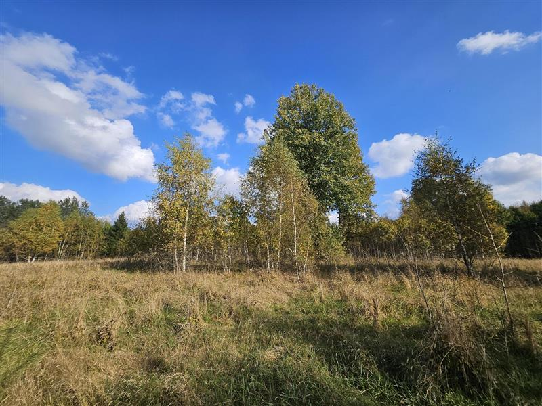

Planbeskrivning
Detaljplan för Ruders hagar,
Nykyrka-Ruder 1:7 med flera
MULLSJÖ TÄTORT, MULLSJÖ KOMMUN
JÖNKÖPINGS LÄN

Sammanfattning
Planområdet omfattar fastigheten Nykyrka- Ruder 1:7, del av Torestorp 1:95 och del av Nykyrka-Ruder 1:43. Planområdet är cirka 13.7 hektar stort och består av skogs- och jordbruksmark. Området som föreslås planläggas är sedan 2017 planlagt för ändamålet bostadsändamål. Kommunstyrelsen tog dock beslut den 6 november 2024 att byggnadsnämnden skulle utreda möjligheten att pröva en ny detaljplan för området.
Syftet med beslutet var att möjliggöra för fler villatomter än vad som den befintliga detaljplanen tillåter idag, planlägga infrastrukturen inom området på ett sådant sätt att detaljplanen blir mer kostnadseffektiv och att tomter kan möjliggöras innan hela Ringvägen är klar samt planlägga mark för att möjliggöra uppförande av en förskola. Planförslaget möjliggör markanvändning av bostäder, park, natur, skola och gator.

Politiskt beslut
Kommunstyrelsen beslutade den 6 november 2024 att ge byggnadsnämnden i uppdrag att planera in ny detaljplan för Ruder etapp 4 när det finns ekonomiska möjligheter inom ram och att namnet för detaljplanen är: Ruders hagar, Nykyrka – Ruder 1:7 med flera.

Undersökning av behovet att upprätta en strategisk miljöbedömning
Vid upprättande av detaljplan ska kommunen undersöka om detaljplanen kan antas medföra betydande miljöpåverkan, i enlighet med 6 kap. 5 § miljöbalken. Om detaljplanen kan antas medföra betydande miljöpåverkan ska en strategisk miljöbedömning upprättas. Detaljplanen bedöms inte medför betydande miljöpåverkan. Läs mer i bilagan ”Undersökning av behovet att upprätta en strategisk miljöbedömning”.

Planhandlingar
- Plankarta
- Planbeskrivning
- Fastighetsförteckning
- Samrådsredogörelse
- Granskningsutlåtande

Övriga handlingar/utredningar
- Undersökning av behovet att upprätta en strategisk miljöbedömning
- Grundkarta
- Nykyrka-Ruder 1:7, Mullsjö - Markteknisk undersökningsrapport / Geoteknik, Atkins AB, 2017-06-05
- Nykyrka-Ruder 1:7, Mullsjö PM geoteknik, Aktins AB, 2017-06-05
- Boplatslämningar i Ruder, Arkeologisk rapport 2015:06
- Resultat från arkeologisk utredning etapp 2, inför detaljplan för bostadsbebyggelse på fastigheten Nykyrka-Ruder 1:17 m.fl., Nykyrka socken, Mullsjö kommun
- En boplats i Torestorp, Arkeologisk rapport 2016:08
- Angående resultat från arkeologisk förundersökning av fornlämning Id 8 på Nykyrka Ruder 1:7, och Torestorp 1:95, Nykyrka socken, Mullsjö kommun
- Boplatslämningar i Torestorp, Arkeologisk rapport 2018:04
- Beslut om tillstånd till ingrepp i fornlämning RAÄ – nr Nykyrka 157 med villkor om arkeologisk
- Medeltida åkrar i Ruder, Arkeologisk rapport 2020:16
- Resultat från arkeologisk förundersökning av fossil åker L1970:3194 och L1970:3180, på Nykyrka Ruder 1:7, Mullsjö kommun

Planförfarande
Detaljplanen ”detaljplan för Ruders Hagar, Nykyrka-Ruder 1:7 med flera” hanteras enligt reglerna för plan-och bygglagen (2010:900). Detaljplanen handläggs med standardförfarande enligt 5 kap. 6§ plan- och bygglagen. Planen bedöms vara förenlig med kommunens översiktsplan.

Detaljplan
En detaljplan är det verktyg som kommunen använder sig av för att reglera användningen av mark- och vattenområden i kommunen. En detaljplan ska bestå av en plankarta som är juridiskt bindande och en planbeskrivning. I vissa detaljplaner kompletteras detaljplanen med illustrationskarta, program och/eller miljökonsekvensbeskrivning. Detaljplanekartan styr hur marken och vattenområden får användas genom exempelvis bestämmelser som bostäder, handel och park. Kartan kan även reglera bland annat byggnadsstorlek, byggnadshöjd eller avstånd mellan byggnader och tomtgräns. I planbeskrivningen ska planens syfte, förutsättningar, konsekvenser och hur planen ska genomföras redovisas. Skälen till planens utformning och de bestämmelser som finns i plankartan ska även motiveras och eventuella avsteg från kommunens översiktsplan ska framföras.

Framtagandeprocess för detaljplan med standardförfarande

Planbesked
Planprocessen påbörjas genom att en exploatör eller en annan privat aktör ansöker om planbesked. Ett ärende kan även väckas genom att kommunen själva initierar planläggning av ett område. Tjänstemän på planavdelningen tar fram underlag och utreder möjligheten att planlägga området enligt föreslagen markanvändning. Därefter beslutar kommunstyrelsen om startbeslut för planen och återkopplar till aktören om planläggning ska påbörjas eller inte genom ett planbesked.

Samråd
Om ärendet får startbeslut kan planavdelningen påbörja arbeta med att upprätta en planhandling inför samråd. Genom samrådet kan kommunen samla in ett brett kunskapsunderlag som ökar möjligheterna till att framställa en plan som reglerar en önskvärd markanvändning utifrån olika intressen. De som har rätt att delta vid samrådet och ge synpunkter är sakägare, länsstyrelsen, lantmäteriet, andra berörda kommuner, kommunala myndigheter och andra som kan anses ha ett väsentligt intresse i planen.

Synpunkter ska lämnas in skriftligen under samrådstiden och skickas till Mullsjö kommun, Box 47, 565 21 Mullsjö eller via e-post till planobygg@mullsjo.se. De synpunkter som inkommer sammanställs och kommenteras av kommunen i en samrådsredogörelse som offentliggörs i samband med granskningshandlingarna. Planförslaget korrigeras sedan utifrån samrådsredogörelsen.

Granskning
Efter samrådet ska planförslaget finnas tillgängligt för granskning under minst 2 veckor. Under granskningstiden kan sakägare, myndigheter och andra som berörs av planen lämna synpunkter på planförslaget.
Synpunkter ska lämnas in skriftligen under samrådstiden och skickas till Mullsjö kommun, Box 47, 565 21 Mullsjö eller via e-post till planobygg@mullsjo.se. De synpunkter som inkommer sammanställs och kommenteras av kommunen i ett granskningsutlåtande. Utlåtandet skickas till de som inte fått sina synpunkter tillgodosedda.


Antagande
När granskningsutlåtandet är utskickat kan planförslaget antas av kommunfullmäktige. Efter antagandet kan de sakägare som lämnat in skriftliga synpunkter vid samrådet eller granskningen och vars synpunkter inte har tillgodosetts överklaga beslutet hos Mark- och miljödomstolen. Överklagandet ska göras inom 3 veckor från det att beslutet om antagande har offentliggjorts.


Laga kraft
När överklagandetiden har gått ut och om ingen har överklagat, vinner detaljplanen laga kraft. Vid överklagande av detaljplanen prövas fallet av Mark- och miljödomstolen och kan sedan överklagas vidare till Mark- och miljööverdomstolen. När fallet har avgjorts i domstolen kan planen antingen upphävas eller vinna laga kraft.

Innehållsförteckning
Detaljplanens syfte 6
Beskrivning av detaljplanen 6
Detaljplanens omfattning och lokalisering 6
Genomförandetid 6
Allmän plats 7
Kvartersmark 9
Motivering av detaljplanens reglering 10
Motiv till reglering 10
Egenskapsbestämmelser för allmän plats 10
Egenskapsbestämmelser för kvartersmark 11
Planeringsunderlag 15
Kommunala planeringsunderlag 15
Utredningar 16
Planeringsförutsättningar och konsekvenser 19
Mark och vatten 19
Geotekniska förhållanden 25
Hydrologiska förhållanden 26
Kulturmiljö 26
Hushållningsbestämmelser enligt 3 kap. miljöbalken 26
Miljökvalitetsnormer 27
Miljö 27
Hälsa och säkerhet 29
Social hållbarhet 35
Trafik 37
Genomförandefrågor 40
Mark- och utrymmesförvärv 40
Fastighetsrättsliga frågor 40
Tekniska frågor 41
Ekonomiska frågor 42
Organisatoriska frågor 43
Medverkande tjänstepersoner 44

Detaljplanens syfte
Detaljplanen syftar till att möjliggöra ett nytt bostadsområde med främst villa- och grupphusbebyggelse samt förskola. Detaljplaneförslaget bidrar till att infrastrukturen inom planområdet blir mer kostnadseffektiv än vad den befintliga detaljplanen bidrar till idag.

Beskrivning av detaljplanen

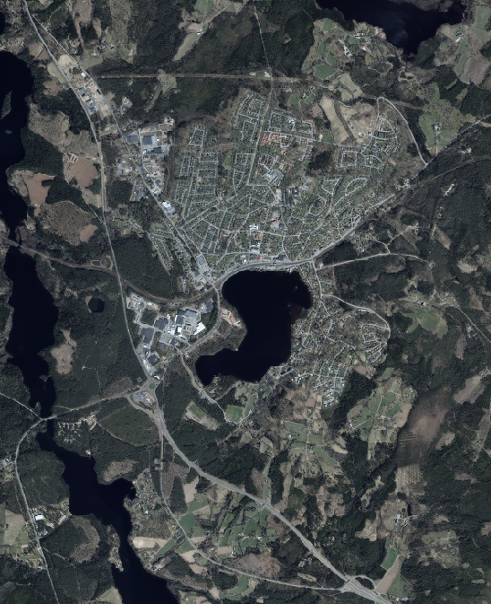
Detaljplanens omfattning och lokalisering
Figur 1: Orienteringskarta, den röda pilen visar vart i Mullsjö tätort planområdet är beläget
Planområdet är beläget i området Ruder i Mullsjö tätort, cirka 1,7 kilometer sydost om Mullsjö centrum. Se figur 1. Planområdet är cirka 13,7 hektar stort och består främst av skogs- och jordbruksmark. Inom planområdet ligger även en grusväg som är en fortsättning av Ringvägen och som sedan ansluter mot Torestorpsleden.

Genomförandetid

Genomförandetiden är 5år (60 månader) från den dagen planen vinner laga kraft. Genomförandetiden är en garanti för fastighetsägarna inom planområdet som gör att detaljplanen inte ändras, ersätts eller upphävs under den angivna tiden. Om planen behöver ändras, ersättas eller upphävas under genomförandetiden har fastighetsägaren rätt till ersättning av kommunen för den skada som uppkommer för dem.

Allmän plats
Inom den föreslagna detaljplanen regleras allmän platsmark med bestämmelserna NATUR, GATA och PARK.
Användning | Förklaring | Kvadratmeter | Typ
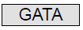 | Gata | 4630 | Allmän plats
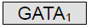 | Lokalgata | 12 155 | Allmän plats
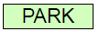 | Park | 25 772 | Allmän plats
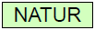 | Natur | 10 532 | Allmän plats

GATA – Gata
Användningen gata ska tillämpas för områden avsedda främst för trafik inom en ort eller för trafik som har sitt mål vid gatan. I användningen ingår även komplement som behövs för gatans funktion.
Användningen Gata används för områden avsedda främst för trafik inom en ort eller för trafik som har sitt mål vid gatan. En gata är en allmän plats som är avsedd både för fordonstrafik och gång- och cykeltrafik. I användningen ingår komplement som behövs för vägens funktion som trafikanordningar, gatuparkeringar, trottoarer, cykelvägar, laddstolpar, planteringar, gräsytor, snöupplag, hållplatsskydd, kiosker med mera.
I denna detaljplan avser bestämmelsen Gata den befintliga grusvägen som planeras utvecklas och ska fungera som huvudgata inom planområdet.

GATA₁ – Lokalgata
Användningen Gata används för områden avsedda främst för trafik inom en ort eller för trafik som har sitt mål vid gatan. En gata är en allmän plats som är avsedd både för fordonstrafik och gång- och cykeltrafik. I användningen ingår komplement som behövs för vägens funktion som trafikanordningar, gatuparkeringar, trottoarer, cykelvägar, laddstolpar, planteringar, gräsytor, snöupplag, hållplatsskydd, kiosker med mera.
Om gatan ska ha en särskild funktion som kommer dominera användningen eller innebära en betydande omgivningspåverkan så kan användningen preciseras. En precisering innebär att enbart det som anges i preciseringen är tillåtet.
I detta planförslag har användningen Gata preciserats till Lokalgata. Detta eftersom de gator som föreslås i bostadskvarteren inom planområdet inte föreslås bli en del av tätortens huvudsakliga gatunät.

NATUR – Natur
Användningen natur ska tillämpas för områden för friväxande grönområden som inte sköts mer än enligt skötselplan eller genom visst begränsat underhåll. Även mindre park-, vatten- och friluftsanläggningar och andra komplement till naturområdets användning ingår.
I denna detaljplan har användningsbestämmelsen NATUR som syfte att avgränsa bostadsmarken mot närliggande fastigheter, bevara växtlighet och ta hänsyn till landskapsbilden inom planområdet.

PARK – Park
Användningen park ska tillämpas för områden för grönområden som kräver skötsel och som helt eller till viss del är anlagda. I användningen ingår även komplement till parkens användning.
Park används för alla typer av grönområden som kräver skötsel och som helt eller till viss del är anlagda. Det kan till exempel vara anlagda parker inne i en stadsmiljö eller delvis anlagda grönområden inom ett bostadsområde. En park är inte avsedd för bebyggelse, men komplement som behövs för platsens skötsel och bruk ingår i användningen. Parkanvändningen förutsätter skötsel av området enligt skötselplan eller enligt ortens sed. Enligt ortens sed betyder att huvudmannen är skyldig att hålla en likvärdig standard och skötsel för parker inom likartade planområden.
I denna detaljplan har bestämmelsen PARK föreslagits för att säkerställa plats att anordna grönyta, grönstråk samt dagvattenhantering inom planområdet. Inom planområdet har även mark för bestämmelsen PARK reglerats för att skydda en del av de befintliga stenmurar som finns inom planområdet.

Huvudmannaskap
Mullsjö kommun är huvudman för all allmän platsmark och ansvar för skötseln av dessa markområden.

Kvartersmark
Inom den föreslagna detaljplanen regleras kvartersmark med användningarna bostäder, skola och E-område:
Användning | Förklaring | Kvadratmeter | Typ
 | Bostad | 73 047 | Kvartersmark
 | Transformatorstation | 299 | Kvartersmark
 | Skola | 10 980 | Kvartersmark

B – Bostäder
Med användningen Bostäder avses boende med varaktig karaktär. I användningen ingår vanliga bostäder, fritidshus och olika typer av kategoribostäder som till exempel studentbostäder och seniorbostäder. Inom användningen Bostäder går det att uppföra olika typer av byggnader som till exempel en- och tvåbostadshus och flerbostadshus. I användningen ingår också bostadskomplement av olika slag.
I denna detaljplan avser användningen Bostäder främst villor och grupphusbebyggelse så som parhus, radhus och kedjehus. Marken som avses för bostäder regleras därför även genom egenskapsbestämmelser om exempelvis höjd, utnyttjandegrad och placering.

S – Skola
Användningen skola ska tillämpas för områden för förskola, fritidshem, skola eller annan jämförlig verksamhet. Även komplement till verksamheten skola ingår i användningen.
I denna detaljplan avser användningen Skola främst att möjliggöra en förskola. Inom användningen ryms byggnader, utemiljö och angöringsmöjligheter.

E₁ – Transformatorstation
Användningen Tekniska anläggningar kan användas för områden för både offentliga och privata anläggningar. Användningen omfattar flera olika typer av tekniska anläggningar. Om ett område ska ha en särskild funktion som kommer att dominera användningen, få stor betydelse för områdets utformning eller innebära en betydande omgivningspåverkan så kan användningen preciseras. En precisering innebär att enbart det som anges i preciseringen är tillåtet.

I denna detaljplan har användningen Teknisk anläggning preciserats till Transformatorstation.

Motivering av detaljplanens reglering
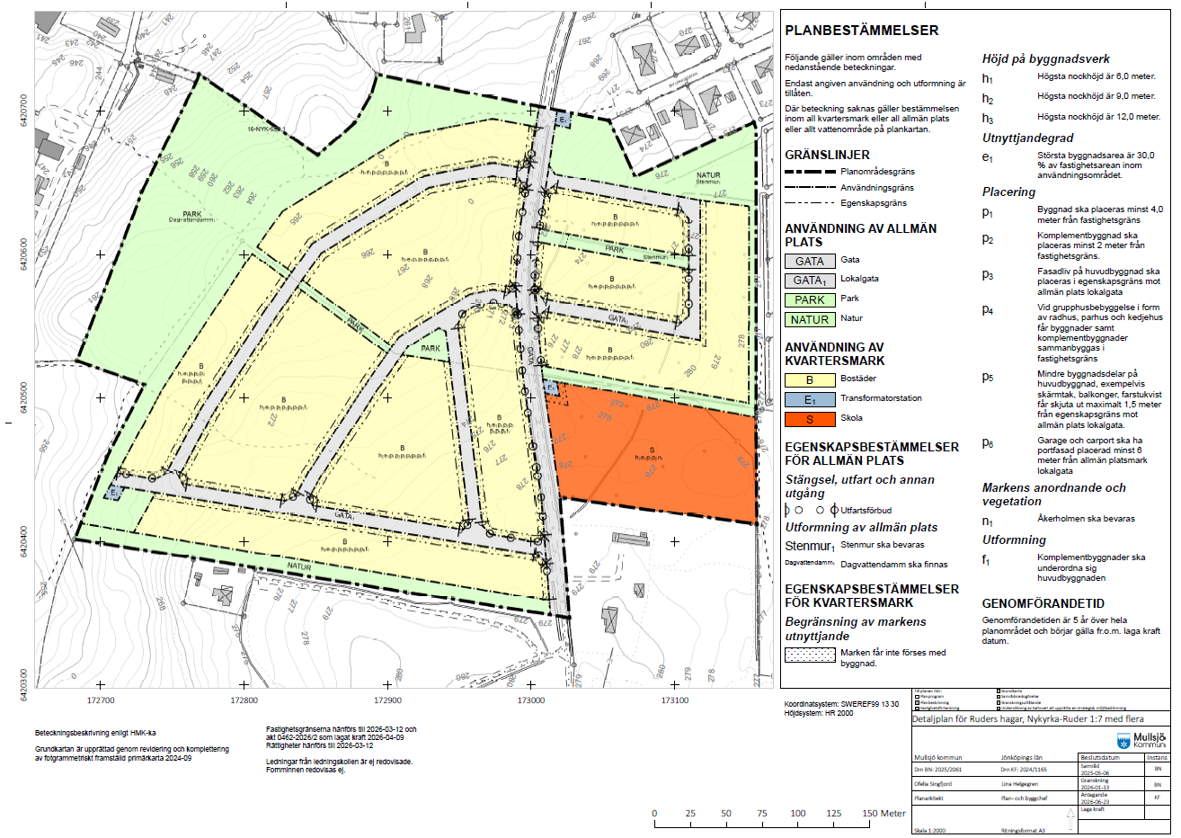
Figur 2: Detaljplanekarta

Motiv till reglering
Detaljplanen innehåller de regleringar som anses krävas för att uppnå detaljplanens syfte. Enligt Boverkets förordning om planbeskrivning (2020:8) ska kommunen motivera varje enskild reglering. Nedan redovisas detaljplanens egenskapsbestämmelser samt deras motivering.

Egenskapsbestämmelser för allmän plats

Utformning av allmän plats
Stenmur₁ – Stenmur ska bevaras
Egenskapsbestämmelsen reglerar att allmän plats ska utformas på sådant sätt att befintliga stenmurar bevaras. Genom bestämmelser om utformning av allmän plats styrs mer precist vilka ändamål som ska finnas och hur platsen ska utformas.
Motiv: Genom bestämmelsen säkerställs bevarande av en del av de befintliga stenmurar som finns inom planområdet. De stenmurar som avses bevaras finns både inom mark som är reglerad med användningsbestämmelserna Natur och Park. Förutom att stenmurarna bidrar till områdets karaktär och historia i form av en lantlig miljö samt har ett högt ekologiskt värde är stenmurarna belägna i anslutning till jordbruksmark, och bedöms därför vara biotopskyddade objekt.
Dagvattendamm₁ – Dagvattendamm ska finnas
Egenskapsbestämmelsen reglerar att allmän plats ska utformas på sådant sätt att en dagvattendamm finns. Genom bestämmelser om utformning av allmän plats styrs mer precist vilka ändamål som ska finnas och hur platsen ska utformas.
Motiv: Genom bestämmelsen säkerställs en god dagvattenhantering både inom och i anslutning till planområdet. Från planområdet går flödesvägar med höga flöden ner mot Mullsjön som påverkar befintlig bebyggelse. Eftersom planförslaget kommer generera förändrade markförhållanden med fler hårdgjorda ytor krävs en åtgärd i form av en dagvattendamm för att säkerställa att bebyggelsen inom planområdet samt mellan planområdet och Mullsjön inte påverkas negativt. Detta både till följd av den framtida exploateringen inom planområdet samt ökade vattenflöden till följd av ett förändrat klimat. Dagvattendammen ska utformas så att den klarar av att hantera en maximalt utbyggd detaljplan.

Egenskapsbestämmelser för kvartersmark

Stängsel, utfart och annan utgång
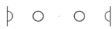
– Utfartsförbud
Genom bestämmelser om stängsel, utfart och annan utgång regleras vart utfart ska finnas, utfartsförbud eller att det ska finnas stängsel mot allmän plats. Begreppen utfart och annan utgång innefattar även infart och annan ingång.
Motiv: Utfartsförbud föreslås mot huvudgatan, mot delar av lokalgatorna samt i korsningarna mellan huvudgatan och de lokalgator som föreslås i detaljplanen. Syftet med utfartsförbudet är att förhindra anläggandet av utfarter som inte är trafiksäkra och att skapa goda
trafikflöden.

Begränsning av markens utnyttjande
Prickmark – Marken får inte förses med byggnad
Mark som regleras med prickmark får inte förses med byggnad.
Motiv: I denna detaljplan reglerar prickmarken att marken inte får förses med byggnad inom 4 meter från lokalgatorna samt inom 5 meter från området som regleras med användningen E₁ – Transformatorstation inom kvartersmark. Prickmarken om 4 meter bidrar till områdets karaktär genom att en enhetlig utformning gentemot gaturummet kan skapas samt utgör ett skyddsavstånd från huvudgata som säkerställer riktlinjer för omgivningsbuller. Prickmarken om 5 meter syftar till att säkerställa ett säkerhetsavstånd från transformatorstationen.

Höjd på byggnadsverk
h₁ – Högsta nockhöjd är 6 meter
Högsta nockhöjd reglerar den högsta höjden som en byggnad får ha vid takkonstruktionens högsta del. Nockhöjden beräknas genom avståndet mellan markens medelnivå vid bygganden till yttertakets högsta del. Uppstickande delar ovanför konstruktionen som exempelvis skorstenar och ventilationstrummor räknas inte in.
Motiv: Den föreslagna högsta nockhöjden om 6 meter möjliggör enplanshus. Bestämmelsen bidrar därmed till lägre byggnader än i resterande planområde. Syftet med detta är att skapa en småskalighet mot parken och vandringsleden så att parkens karaktär och rumslighet bibehålls i området. Det bidrar även till goda siktlinjer mot Mullsjön från andra delar av planområdet.
h₂ – Högsta nockhöjd är 9 meter
Högsta nockhöjd reglerar den högsta höjden som en byggnad får ha vid takkonstruktionens högsta del. Nockhöjden beräknas genom avståndet mellan markens medelnivå vid bygganden till yttertakets högsta del. Uppstickande delar ovanför konstruktionen som exempelvis skorstenar och ventilationstrummor räknas inte in.
Motiv: Den föreslagna högsta nockhöjden om 9 meter möjliggör bebyggelse i två våningar. Genom att möjliggöra tvåvåningsbyggnader finns det större möjlighet att skapa olika typer av boendeformer, vilket kan skapa en blandad bebyggelse. Planområdet är beläget i anslutning till villabebyggelse i både en och två våningar. Bebyggelse i två våningar bedöms lämplig inom planområdet då det inte bidrar till stora höjdskillnader i förhållande till övrig bebyggelse kring planområdet.
h₃ – Högsta nockhöjd är 12 meter
Högsta nockhöjd reglerar den högsta höjden som en byggnad får ha vid takkonstruktionens högsta del. Nockhöjden beräknas genom avståndet mellan markens medelnivå vid bygganden till yttertakets högsta del. Uppstickande delar ovanför konstruktionen som exempelvis skorstenar och ventilationstrummor räknas inte in.
Motiv: Den föreslagna högsta nockhöjden om 12 meter möjliggör en förskola i två våningar. Regleringen skapar möjlighet att avsätta mindre yta till förskolebyggnaden så att mer yta kan avsättas till utemiljö. Det är där med möjligt att utforma en utemiljö som följer rekommendation om 40 kvadratmeter per barn samt möjliggör bevarande av den biotopskyddade åkerholmen.

Utnyttjandegrad
e₁ – Största byggnadsarea är 30 procent av fastighetsarean inom användningsområdet.
Bestämmelser om utnyttjandegrad reglerar bebyggandets största eller minsta omfattning.
Motiv: Den största tillåtna byggnadsarean föreslås vara 30 procent av fastigheten inom användningsområdet. Bestämmelsen syftar till att säkerställa att det inte blir en för hög exploateringsgrad på fastigheterna och att bebyggelsen får en rimlig volym i förhållande till omgivande bebyggelse.

Placering
p₁ – Byggnad ska placeras minst 4 meter från fastighetsgräns
Genom placeringsbestämmelser kan byggnadsverks placering regleras. Detta kan antingen göras genom bestämmelser om läge på fastigheten eller i förhållande till grannfastigheter, gata eller omgivning.
Motiv: Bestämmelsen bidrar till att byggnader placeras på ett lämpligt sätt enligt PBL 2kap. 6§.
p₂ – Komplementbyggnad och bygglovsbefriade byggnader ska placeras minst 2 meter från fastighetsgräns. Gäller även mot allmän plats
Genom placeringsbestämmelser kan byggnadsverks placering regleras. Detta kan antingen göras genom bestämmelser om läge på fastigheten eller i förhållande till grannfastigheter, gata eller omgivning.
Motiv: Bestämmelsen bidrar till att komplementbyggnader och bygglovsbefriade byggnader placeras på ett lämpligt sätt enligt PBL 2kap. 6§. Enligt PBL 1kap. 4§ är en byggnad ”en varaktig konstruktion som består av tak eller av tak och väggar och som är varaktigt placerad på mark eller helt eller delvis under mark eller är varaktigt placerad på en viss plats i vatten samt är avsedd att vara konstruerad så att människor kan uppehålla sig i den”. Bestämmelsen omfattar därför inte exempelvis staket.
p₃ – Fasadliv på huvudbyggnad ska placeras i egenskapsgräns mot allmän plats lokalgata.
Genom placeringsbestämmelser kan byggnadsverks placering regleras. Detta kan antingen göras genom bestämmelser om läge på fastigheten eller i förhållande till grannfastigheter, gata eller omgivning.
Motiv: Huvudbyggnad menas någon del av huvudbyggnaden, det innebär att det inte behöver vara den beräkningsgrundande fasaden. Fasadliv avser den yttersta linjen eller planet för en byggnads vägg, det vill säga där fasaden "slutar" och möter exempelvis en takfot eller en indragen takvåning. Det är alltså husets "yttre kant", i linje med den synliga fasaden. Bestämmelsen bidrar till att skapa ett enhetligt gaturum som upplevs som ”trångt” så att en enhetlig utformning gentemot gaturummet kan skapas.
p₄ – Vid grupphusbebyggelse i form av radhus, parhus och kedjehus får byggnader samt komplementbyggnader sammanbyggas i fastighetsgräns
Genom placeringsbestämmelser kan byggnadsverks placering regleras. Detta kan antingen göras genom bestämmelser om läge på fastigheten eller i förhållande till grannfastigheter, gata eller omgivning.
Motiv: Bestämmelsen gör det möjligt att uppföra grupphusbebyggelse i form av äganderätter.

p₅ – Mindre byggnadsdelar på huvudbyggnad, exempelvis skärmtak, balkonger, farstukvist får skjuta ut maximalt 1,5 meter från egenskapsgräns mot allmän plats lokalgata
Genom placeringsbestämmelser kan byggnadsverks placering regleras. Detta kan antingen göras genom bestämmelser om läge på fastigheten eller i förhållande till grannfastigheter, gata eller omgivning.
Motiv: Bestämmelsen gör det möjligt att placera mindre byggnadsdelar inom prickmark mot lokalgatan. Det främsta syftet med bestämmelsen är att möjliggöra entrékomplement nära lokalgatan som bidrar till att gaturummet upplevs som ”trångt”.
p₆ – Garage och carport ska ha portfasad placerad minst 6 meter från allmän platsmark lokalgata
Genom placeringsbestämmelser kan byggnadsverks placering regleras. Detta kan antingen göras genom bestämmelser om läge på fastigheten eller i förhållande till grannfastigheter, gata eller omgivning.
Motiv: Bestämmelsen säkerställer ett rimligt avstånd mellan gata och garage/carport så att en bil kan parkera framför garaget/carporten så att bilen inte bidrar till en negativ inverkan på trafiken.

Markens anordnande och vegetation
n₁ – Åkerholme ska skyddas och bevaras.
Bestämmelser om markens anordnande och vegetation ska tillämpas på kvartersmark för att reglera markförhållanden, vegetation och parkering.
Motiv: Genom bestämmelsen säkerställs bevarande av den befintliga åkerholmen som finns inom kvartersmark. Åkerholmar omfattas generellt av ett biotopskydd och åtgärder får därför inte vidtas som kan skada objektet. Åkerholmen utgör även viktiga biotoper för växt- och djurliv och hyser potential för att upprätta viktiga ekologiska funktioner. Åkerholmar är också viktiga delar sett utifrån ett landskapsbildsperspektiv.

Utformning
f₁ – Komplementbyggnader ska underordna sig huvudbyggnaden
Bestämmelser om utformning används för att reglera byggnadsverks form, färg och material, fasadutsmyckningar, typer av byggnadsverk samt utformning av tomter.
Motiv: Genom bestämmelsen säkerställs det att komplementbyggnader inte uppförs som är högre eller större än huvudbyggnaden.

Planeringsunderlag

Kommunala planeringsunderlag

Gällande detaljplan
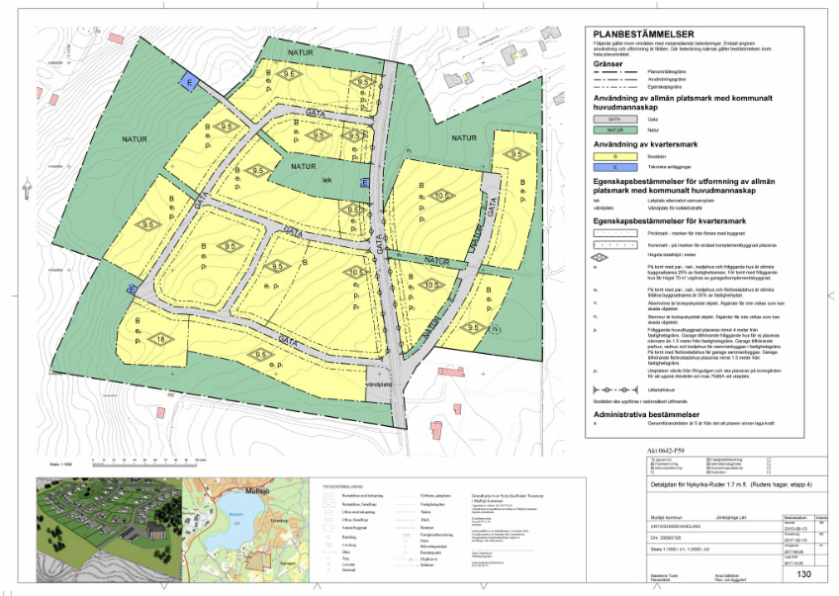
Planområdet omfattas av ”Detaljplan för Nykyrka- Ruder 1:7 m.fl. (Ruders Hagar, etapp 4)”, Akt 0642-P59, som vann laga kraft 2017. Se figur 3. Detaljplanen syftar till och möjliggör en exploatering med bostäder i form av villor, radhus, parhus, kedjehus och flerbostadshus. Förslaget möjliggör en exploatering med hus till en totalhöjd från 9,5 meter till 10,5 meter. Inom en mindre yta för bostad regleras även en totalhöjd till 18 meter som möjliggör uppförandet av flerbostadshus. Totalt möjliggör detaljplanen en nybyggnation av cirka 120 hushåll. Detaljplanens genomförandetid är 5 år, vilket innebär att den har gått ut. All mark förutom cirka 700 kvadratmeter i sydöstra delen av planområdet upphävs till följd av att detaljplanen som föreslås i denna planhandling vinner laga kraft.
Figur 3: Detaljplan för Nykyrka- Ruder 1:7 m.fl (Ruders Hagar, etapp 4)

Grundkarta
Grundkartan för planområdet är upprättad av Sweco och är inmätt samt upprättad i enlighet med Lantmäteriets föreskrifter. Senaste uppdateringen av grundkartan gjordes 9 april 2026.

Översiktsplan
I Mullsjö kommuns översiktsplan från 2017 är planområdet inte utpekat som ett förslag på nytt område för exploatering. Detta beror på att området blev planlagt under samma tid som översiktsplanen togs fram, vilket kan tolkas som att området ansågs redan vara planerat eftersom området var utpekat som utvecklingsområde i översiktsplanen från år 2000. Däremot finns området utpekat i översiktsplanens strategikarta som utvecklingsstråk. I översiktsplanen står det även att utbyggnadsriktningen för Mullsjö tätort ska ske söderut mot Torestorp och Ruder samt att området Torestorp-Ruder är intressant för en framtida bostadsexploatering. En ny detaljplan för bostadsbebyggelse för Nykyrka-Ruder 1:7 med flera bedöms därför följa översiktsplanens från 2017 intentioner.
I slutet av 2025 antog Mullsjö kommun en ny översiktsplan som sträcker sig fram till 2035. I den nya mark- och vattenanvändningskartan är planområdet föreslaget som ”bostadsbebyggelse, ändrad användning”. I översiktsplanen föreslås även en yta inom planområdet som ”kommunal service, ändrad användning” med syftet att möjliggöra en förskola i området. Detaljplaneförslaget bedöms därför både följa den gällande översiktsplanens och den kommande översiktsplanens intentioner.

Riktlinjer för bostadsförsörjning
Mullsjö kommuns bostadsförsörjningsprogram innehåller riktlinjer för hur kommunen ska utvecklas med nya bostäder i framtiden. I programmet finns ett antal mål och åtgärder som Mullsjö kommun ska sträva efter för att skapa utveckling och tillväxt. Dessa är:
- Planera för en variation av hustyper, upplåtelseformer och prisbilder, vilket möjliggör för hushåll att flytta till en bostad som passar deras behov.
- En god planberedskap.
- Skapa och uppnå en positiv bostadsutveckling i alla kommundelar.
- Bygg tätare och i redan i anspråkstagna lägen och i service- och kollektivtrafiknära lägen.
- För att även i framtiden kunna påverka bostadssituationen behöver kommunen köpa mer mark i tätorterna.
Planförslaget bedöms främst bidra till att möjliggöra målen i bostadsförsörjningsprogrammet genom att skapa och uppnå en positiv bostadsutveckling i alla kommundelar, detta genom att fortsätta att utveckla Torestorp/Ruder. Detaljplanen möjliggör även för en god planberedskap och en variation av hustyper främst med villabebyggelse men även grupphus/kedjehus.

Utredningar
Nedan presenteras de utredningar som har utförts under framtagandet av detaljplanen. Detta för att säkerställa att den föreslagna markanvändningen är lämplig. Resonemang kring utredningarnas resultat presenteras under kapitlet ”planeringsförutsättningar och konsekvenser”.

Arkeologisk utredning
Under framtagandet av gällande detaljplan för planområdet utreddes:
Boplatslämningar i Ruder, Arkeologisk rapport 2015:06
Vid framtagande av den befintliga detaljplanen ”Detaljplan för Nykyrka-Ruder 1:7 m.fl (Ruders hagar, etapp 4) utfördes en arkeologisk utredning i mars 2015 för att fastställa om det i området fanns dolda lämningar under mark, det var framförallt boplatslämningar som var aktuella. Dessutom fanns inom området en osäker grav, som påträffades under inventeringen 2014. Under föreliggande utredning var därför också målsättningen att fastställa om det var en grav eller inte. Målsättningen var också att utifrån resultatet från utredningen ge Länsstyrelsen underlag för eventuella vidare åtgärder. De områden som utreddes var lämpliga förhistoriska boplatslägen och inom en yta framkom också en koncentration av boplatslämningar i form av stolphål, gropar och härdar. Jönköpings läns museum ansåg därför att platsen skulle undersökas vidare för att avgränsa, karaktärisera och datera lämningen. Gällande den möjliga graven visar utredningen att den kunde avskrivas som ett sentida odlingsröse.
Se bilaga ”Boplatslämningar i Ruder, Arkeologisk rapport 2015:06” för att ta del av hela den arkeologiska undersökningen och se bilaga ” Resultat från arkeologisk utredning etapp 2, inför detaljplan för bostadsbebyggelse på fastigheten Nykyrka-Ruder 1:17 m.fl., Nykyrka socken, Mullsjö kommun” för att ta del av länsstyrelsens bedömning.
En boplats i Torestorp, Arkeologisk rapport 2016:08
När den arkeologiska utredningen från mars 2015 hade genomförts utförde Jönköpings länsmuseum en förundersökning i november 2015. Under arbetet, som genomfördes genom sökschaktning samt avbaning, påträffades boplatslämningar spridda över hela förundersökningsytan. Det var dock framförallt i norra delen av förundersökningsområdet som en koncentration av härdar och framförallt stolphål fanns. Sammanlagt påträffades 65 anläggningar. I den norra delen av området fanns spåren av ett långhus. Så långt det fanns möjlighet att rensa fram under förundersökningen var det 10 meter långt och bestod av en västgavel samt tre takbärande stolpar. Två av de takbärande stolphålen i huskonstruktionen daterades till historisk tid, 1600–1900-tal. Ännu ett stolphål inom förundersökningsområdet daterades till tidig medeltid. Jönköpings läns museum förslog därför att en undersökning skulle genomföras innan exploatering fick ske.
Se bilaga ”En boplats i Torestorp, Arkeologisk rapport 2016:08” för att ta del av hela den arkeologiska förundersökningen och se bilaga ”Angående resultat från arkeologisk förundersökning av fornlämning Id 8 på Nykyrka Ruder 1:7, och Torestorp 1:95, Nykyrka socken, Mullsjö kommun” för att ta del av länsstyrelsens bedömning.
Boplatslämningar i Torestorp, Arkeologisk rapport 2018:04
Hösten 2016 genomfördes den arkeologiska undersökningen som hade efterfrågats i den förundersökning som genomfördes i november 2015. Resultatet av undersökningen var att det fanns flera indikationer som visar att området har varit bebott och brukats under lång tid, utifrån fynd i form av stolphål, nedgrävningar och härdar, men att det inte fanns en mer sammanhängande boplats med tillhörande hus. Inom undersökningen daterades två härdar genom ¹⁴C-analys till romersk järnålder, och övriga anläggningar daterades genom ¹⁴C-analys till från historisk tid. Efter denna utredning ansåg Jönköpings läns museum att det inte krävdes några fler antikvariska insatser inom ytan.
Se bilaga ”Boplatslämningar i Torestorp, Arkeologisk rapport 2018:04” för att ta del av hela den arkeologiska förundersökningen och se bilaga ”Beslut om tillstånd till ingrepp i fornlämning RAÄ – nr Nykyrka 157 med villkor om arkeologisk” för att ta del av länsstyrelsens bedömning.

Medeltida åkrar i Ruder, Arkeologisk rapport 2020:16
Under hösten 2019 genomfördes en förundersökning av de fossila åkrarna L1970:3194 och L1970:3180. Undersökningen gjordes av Jönköpings läns museum och det var åtta röjningsrösen och en terrasskant som dokumenterades och ett urval av dessa provtogs. Analyser av pollen, datering genom 14C-analys, och vedartsanalys av det insamlade materialet från anläggningarna gav en bild av hur området har brukats och vad som har odlats framför allt under medeltid och tidig historisk tid. De äldsta anläggningarna daterades från äldre medeltid eller 1200-tal och området har sedan brukats fram till tidig historisk tid, omkring 1500–1600-tal. Förutom att det har odlats råg, vete, korn och bovete i Ruder under den här perioden. Genom pollenanalysen hittades även spår av bete och hagmark. Under vissa perioder har området utsatts för ett starkt betestryck.
Länsstyrelsens bedömning utifrån den arkeologiska förundersökningen var att de berörda lämningarna inte kräver ytterligare arkeologiska insatser utan kan anses undersökta och borttagna. Övriga lämningar planområdet är antingen tidigare undersökta och borttagna, eller bedömda som övrig kulturhistorisk lämning för att de är yngre. De saknar därför fornlämningsskydd. Ur fornlämningssynpunkt är därmed hela planområdet nu tillgängligt för byggnation.
Se bilaga ”Medeltida åkrar i Ruder, Arkeologisk rapport 2020:16 ” för att ta del av hela den arkeologiska förundersökningen och se bilaga ” Resultat från arkeologisk förundersökning av fossil åker L1970:3194 och L1970:3180, på Nykyrka Ruder 1:7, Mullsjö kommun” för att ta del av länsstyrelsens bedömning.

Geoteknik
Markteknisk undersökningsrapport/Geoteknik
Våren 2017 fick Atkins Sverige AB uppdrag att utföra en geoteknisk undersökning för planområdet. Syftet med undersökningen var att bestämma mark- och grundvattenförhållandena inom planområdet samt redovisa de geotekniska förutsättningarna för grundläggning av de planerade bostäderna inom området.
Utredningen utfördes genom fältarbete samt genom att arbeta in den tidigare geotekniska utredningen som gjordes av Grontmij AB som utfördes under 2013.
Fältarbetet utfördes 18–19 april 2017 och utfördes med fältutrustning monterad på borrvagn. Undersökningarna utfördes i totalt 5 punkter (17AT01–17AT05) med följande omfattning:
- Bestämning av jordlagrens uppbyggnad genom upptagning av störda jordprover med
skruvprovtagare (Skr) i 5 punkter.
- Okulär jordartsbedömning av upptagna jordprover enligt SGF:s klassificeringssystem, se
jordprovstabell i bilaga 1.
- Hejarsondering (HfA) för bestämning av jordens material- och hållfasthetsegenskaper i 5 punkter.
- Slagsondering (Slb) för kontroll av bergfritt djup i totalt 2 punkter.
- Installation av filterförsedda grundvattenrör (Rf) för kontroll och dokumentation av grundvattennivån i 2 punkter.
- Installation av 5 st burkar med spårfilm för uppmätning och analys av markens radonhalt.
Undersökningen visar generellt att de geotekniska förutsättningarna är goda för grundläggning av byggnader och anläggande av vägar, gator och andra anläggningar inom området för planerad kvartersmark. Förekommande jordar, så som den grusiga sanden och siltiga sandmoränen under den ytliga mullhaltiga sanden och torvlagren, är bärkraftiga och lämpade för direkt grundläggning. Eventuella schaktmassor från dessa jordar är lämpliga att använda som kvalificerad, packad fyllning. Förekommande jordar är inte sättningskänsliga. Planerade byggnader och anläggningar bedöms därför kunna uppföras utan risk för skadliga sättningar. Det bedöms inte heller föreligga någon risk för ras i befintliga jordlager (sand och sandmorän) vid nuvarande förhållanden inom planerad kvartersmark. I samband med markarbeten, terrasseringar, ledningsschakt och liknande, krävs dock alltid en rutinmässig kontroll av berörda områdens och slänters stabilitet.
Se bilaga ” Nykyrka-Ruder 1:7, Mullsjö - Markteknisk undersökningsrapport/Geoteknik” och ”Nykyrka-Ruder 1:7, Mullsjö, PM Geoteknik” för att ta del av hela den marktekniska undersökningen.

Planeringsförutsättningar och konsekvenser

Mark och vatten

Mark och vegetation
Planområdet är cirka 13,7 hektar som är beläget i ett område som idag är relativt oexploaterat och utgörs av en lantlig karaktär. Västra delen av planområdet utgörs idag av bevuxen skog och östra delen förekommer arealer med åkermark med träd längs befintliga stenmurar. Delar av skogen gallrades år 2020 med syfte att påbörja exploatering enligt gällande detaljplan.
Markytans nivå varierar över Ruder-området, men sluttar från cirka +280 i öst till omkring +260 i väst, vilket motsvarar cirka 20 meter på en sträcka av 500 meter, det vill säga en medellutning på cirka 1:25. Igenom planområdet sträcker sig en grusväg som är en fortsättning av Ringvägen.

Planförslag och konsekvenser
Planförslaget innebär att mark inom planområdet bereds för exploatering i form av bostadsbebyggelse, infrastruktur och förskola. Detta innebär stora förändringar i områdets vegetation eftersom andelen hårdgjord yta ökar genom att gatorna beläggs med asfalt och eftersom stora delar av marken kommer bli anordnade trädgårdar i stället för friväxande vegetation. Landskapsbilden kommer också påverkas mycket då området går från en öppen och lantlig vy till ett sammanhängande bostadsområde, vilket ger ett helt nytt intryck av området. De stenmurar som kommer påverkas, planeras att flyttas inom planområdet, detta för att bevara de lantliga elementen. Av den mark som inte föreslås exploateras planeras marken som regleras med ”natur” behålla en liknande karaktär som idag, medan den mark som regleras med ”park” får en förändrad och mer anordnad vegetation och karaktär.

Hotade och skyddade arter
För att få en indikator på om det finns hotade eller skyddade arter inom planområdet har Artportalen använts. Artportalen är ett system för inrapportering och sökning av artobservationer i Sverige. Artportalen är ett öppet system och används av myndigheter, forskare och naturvårdare såväl som privatpersoner.
Enligt Artportalen finns inga kända hotade och skyddade arter inom planområdet. Kring planområdet har flera hotade och skyddade arter påträffats så som exempelvis fåglar och igelkottar.

Planförslag och konsekvenser
Eftersom det enligt Artportalen inte finns några kända hotade och skyddade arter inom planområdet bedöms planförslaget och byggnation inte påverka hotade och skyddade arter. Däremot kommer utveckling enligt planförslaget ta skog- och jordbruksmark i anspråk vilket kan påverka arter utanför planområdet eftersom marken fungerar som arters livsmiljö eller spridningskorridorer. Planförslaget möjliggör dock fortsatt för spridningskorridorer för djur och växter eftersom en del park och naturmark föreslås samt eftersom området förväntas byggas ut med till största dels villatomter med trädgårdar.

Skyddsvärda träd
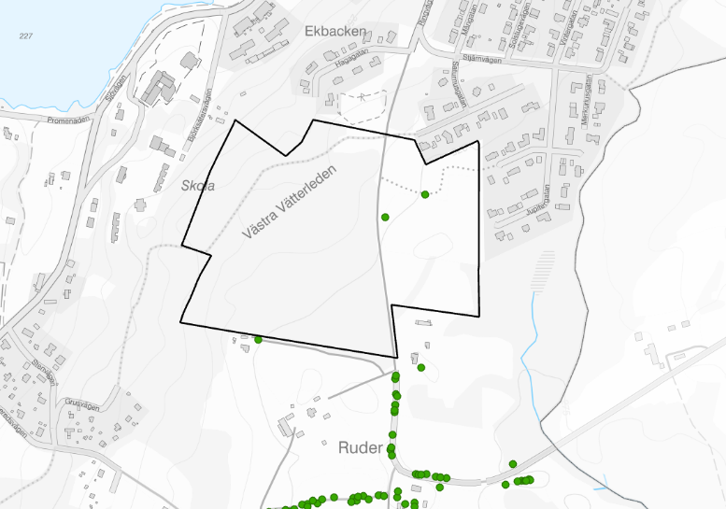
Inom planområdet finns två sälgar som är utpekade som skyddsvärda träd i Länsstyrelsen i Jönköping läns trädinventering. Se figur 4.
Figur 4: Länsstyrelsens inventering av skyddsvärda träd
Träd som är minst 1 meter i diameter (Grova träd (jätteträd), Mycket gamla träd (gran, tall, ek, bok minst 200 år, övriga lövträd minst 140 år) och hålträd som är minst 40 cm i diameter definieras som särskilt skyddsvärda träd, det gäller både levande och döda träd. Om en åtgärd på ett särskilt skyddsvärt träd kan komma att väsentligt ändra naturmiljön ska den som planerar att vidta åtgärden lämna in en anmälan för samråd enligt 12 kap. 6§ miljöbalken.

Planförslag och konsekvenser
Det skyddsvärda trädet som ligger längst norr ut föreslås bevaras och skyddas genom att marken är planerad som park. Trädet är belägen i anslutning till en stenmur som ska bevaras vid utveckling. Marken där det västra trädet är beläget föreslås regleras som bostadsmark och regleras inte med någon bestämmelse i detaljplanen. Det är dock önskvärt att trädet bevaras.
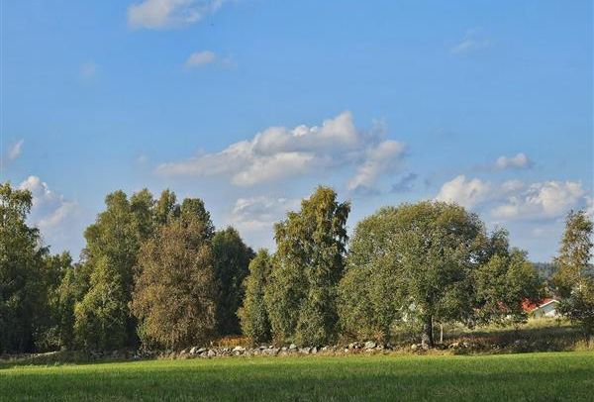
Figur 5: Trädet som är markerat med en röd pil är ett skyddsvärt träd enligt länsstyrelsens inventering.

Åkerholme
I sydöstra delen av planområdet finns en åkerholme. Se figur 6. Åkerholmar är ofta artrika miljöer och har ofta höga naturvärden i form av brynmiljöer, hävdgynnad flora och gamla träd. Förekomsten av åkerholmar i åkerlandskapet utgör ett viktigt inslag i landskapsbilden och bidrar till att ge en bild av det äldre jordbrukslandskapets utseende samt kan ha en stor betydelse för växt- och djurliv.
En åkerholme utgör ett biotopskyddsområde enligt 5 § i förordning (1998:1252) om områdesskydd enligt 7 kap. 11 § första stycket 1 miljöbalken. För att en åkerholme ska räknas som ett biotopskyddsområde ska den vara: en holme av natur- eller kulturmark med en areal av högst 0,5 hektar som omges av åkermark eller kultiverad betesmark. Utifrån denna beskrivning görs bedömningen att åkerholmen inom planområdet är biotopskyddsområde.

Planförslag och konsekvenser
Åkerholmen ligger inom mark som föreslås som skola och bostad. Åkerholmen är även reglerad i detaljplanen med bestämmelsen n₁ – Åkerholmen ska bevaras, detta för att exploatering och användning av området inte ska påverka eller förstöra biotopvärdena inom platsen. Vid exploatering ska åkerholmen tas hänsyn till och kan med fördel vara en del av utemiljön.
Figur 6: Åkerholmen i sydöstra delen av planområdet

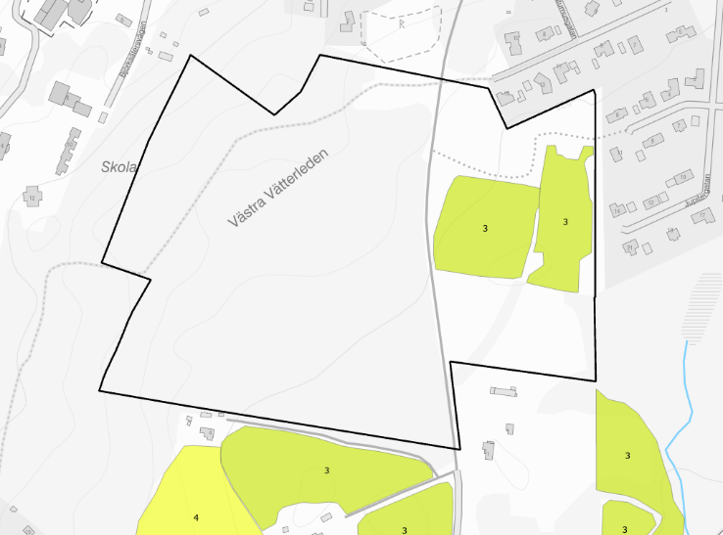
Jordbruksmark
Figur 7: Två jordbruksmarker med klassning 3 inom planområdet. Svart linje är planområdesgränsen
I Jordbruksverkets jordbruksblock är två jordbruksblock belägna inom planområdet. Se figur 7. Det ena blocket är cirka 0.8 hektar och är av ägoslaget åker och det andra är cirka 0.6 hektar och är av ägoslaget åkermark – permanent gräsmark. Jordbruksmarken ägs och sköts av kommunen och är idag inte arrenderad.
Generellt är jordbruksmark av nationell betydelse och det finns därav ett allmänt intresse av att bevara jordbruksmarken som naturresurs. I propositionen (1985/86:3) förtydligas att brukningsvärd jordbruksmark är sådan mark som utifrån läge, beskaffenhet och övriga förutsättningar lämpar sig för jordbruksproduktion. Enligt rättsfall från Mark- och miljööverdomstolen kan jordbruksmark vara brukningsvärd även om den idag inte används men tidigare har varit brukad.
Den jordbruksmark som avses i denna detaljplan är belägen i närhet till både ett befintligt villaområde och till en lantlig miljö med djurhållandegårdar. För att värdera hur högt brukningsvärde jordbruksmarken bedöms ha, har en jordbruksklassning utförts i samband med framtagandet av översiktsplan 2035. I klassningen fick jordbruksmarkerna 3 av 8 poäng. Dessa poäng gällde ”avstånd inom en radie 1000 meter till brukningscentrum”, ”Jordbruksmarkens storlek” och ”Avstånd inom en radie 1000 meter till djurhållande gårdar med minst 5 djurenheter” . Enligt kommunens ställningstagande i översiktsplan 2035 bedöms därför jordbruksmarken vara möjlig att ta i anspråk om det tillgodoser ett väsentligt samhällsintresse.
I framtagandet av en ny översiktsplan för Mullsjö kommun har en lokaliseringsprövning utförts utifrån all markanvändning. I översiktsplanen beskrivs bland annat att för att Mullsjö kommun ska växa på ett hållbart, attraktivt och kostnadseffektivt sätt ska mark bebyggas där det redan finns befintliga strukturer såsom exempelvis närhet till kommunal service, infrastruktur och sociala värden. I översiktsplanen har området kring Ruder bedömts som lämpligt för nya bostäder utifrån dessa kriterier.

Planförslag och konsekvenser
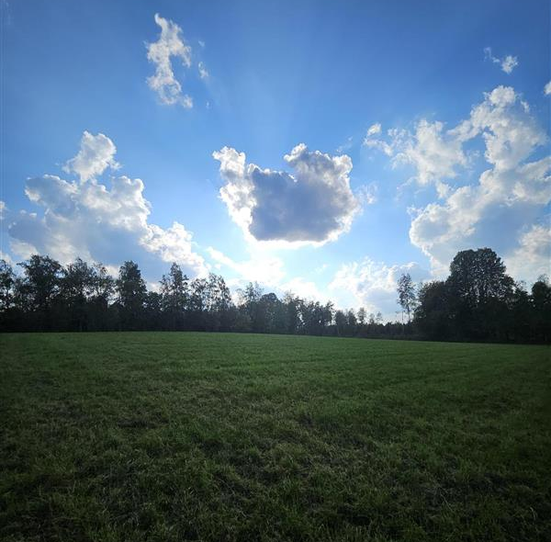
Planförslaget innebär att jordbruksmarken kommer tas i anspråk till förmån för bostadsbebyggelse och till viss del infrastruktur. Enligt 3 kap. 4 § miljöbalken är jordbruksmarken av nationell betydelse. Brukningsvärd jordbruksmark får tas i anspråk för bebyggelse och verksamheter endast om det behövs för att tillgodose väsentliga samhällsintressen och om detta behov inte kan tillgodoses på ett från allmän synpunkt tillfredsställande sätt genom att annan mark tas i anspråk.
Eftersom det finns stora begränsningar för fortsatt utbyggnad av Mullsjö tätort till följd av barriärer i form av kommungränsen, riksväg 26/47 och Stråken är utvecklingen av bostadsbebyggelse på Ruder viktigt för att möjliggöra fler bostäder inom tätorten. Därför bedöms utvecklingen enligt detaljplaneförslaget tillgodose ett väsentligt samhällsintresse som inte kan tillgodoses på ett från allmän synpunkt tillfredsställande sätt genom att annan mark tas i anspråk.
Figur 8: Jordbruksmark inom planområdet
Det allmänna intresset att utveckla marken med bostadsbebyggelse väger därför tyngre än intresset att bevara jordbruksmarken.

Stenmurar
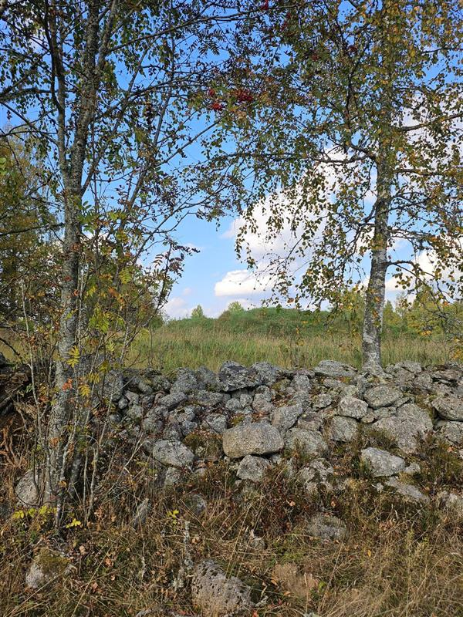
Det finns flera stenmurar i anslutning till den tidigare åker- och betesmarken. Stenmurar har höga naturvärden och en viktig funktion i ekosystemet då de utgör livsmiljöer, tillflyktsorter och spridningsvägar för flera av jordbrukslandskapets växt- och djurarter. En stenmur i eller vid jordbruksmark utgör ett biotopskyddsområde enligt 5 § i förordning (1998:1252) om områdesskydd enligt 7 kap. 11 § första stycket 1 miljöbalken. För att en stenmur ska räknas som ett biotopskyddsområde ska den vara: En uppbyggnad av på varandra lagda stenar som har en tydlig, långsträckt utformning i naturen och som har eller har haft hägnadsfunktion eller som funktion att avgränsa jordbruksskiften eller någon annan funktion. Utifrån denna beskrivning görs bedömningen att stenmurarna inom planområdet är biotopskyddsområden.
Figur 9: Stenmur inom planområdet
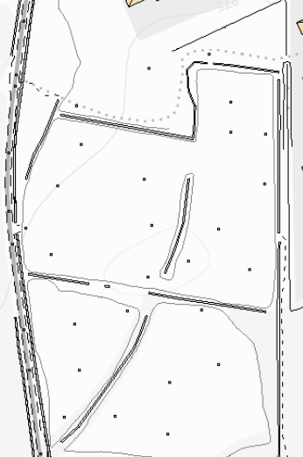

Planförslag och konsekvenser
Planförslaget innebär att fyra stenmurar kommer att bevaras inom sin nuvarande lokalisering. Se figur 10. Detta regleras i detaljplanen genom att stenmurarna ligger inom markanvändning för park och för natur samt genom egenskapsbestämmelsen – Stenmur₁ – Stenmur ska bevaras. Resterande stenmurar ligger inom mark som regleras med markanvändningarna bostäder, gata och skola. Detta innebär att dessa stenmurar kommer att behöva flyttas till en annan plats inom planområdet, förslagsvis till parkmarken i västra delen av planområdet. Kommunen bedömer att detta är nödvändigt för att skapa en god och hållbar bebyggd miljö. Eftersom stenmurarna är biotopskyddade har kommunen innan granskningsskedet sökt dispens om att flytta stenmurarna, vilket Länsstyrelsen beslutade att medge kommunen 9 april 2026. Beslutet förenades med sex villkor där ett av dessa är att dispensen gäller under 5 år.
Figur 10: Rött kryss: Stenmurar som föreslås flyttas vid exploatering. Grön bock: Stenmurar som föreslås bevaras

Geotekniska förhållanden
I den geotekniska undersökningen som har gjorts inom planområdet redovisas att markens nivå varierar över Ruder-området, men sluttar från cirka +280 i öst till omkring +260 i väst. Markens ytskikt utgörs övervägande av en mullhaltig sand med en uppmätt mäktighet varierande mellan 0,1 och 0,6 meter. I en undersökningspunkt har ett 0,3 meter tjockt torvlager noterats. Därunder finns ett lager av sand till grusig sand, vars underkant ligger på mellan 0,7 och 1,9 meter under markytan. I några undersökningspunkter har sandskiktet inte påträffats. Under sandlagret, eller direkt under det mullhaltiga ytskiktet där sand inte påträffats, finns en sandmorän, delvis något siltig och delvis grusig.
Moränen når ned till djup där undersökningarna avbrutits, vilket varierar mellan 4–5 meter, men i vissa fall 1–2 meter. Stopp bedöms normalt ha erhållits i den fasta moränen eller mot större sten eller block i moränen. Att stopp erhållits mot berg i någon undersökningspunkt kan inte uteslutas.
Enligt undersökningen är det uppskattade djupet till berg mellan 5 och 10 meter inom största delen av planerad kvartersmark. Mindre djup, 3 till 5 meter, kan förekomma i direkt anslutning till områdesgränsen mot den bebyggda fastigheten i söder, mot den bebyggda fastigheten i öster samt mot Folkhögskolans mark i väster.
Se bilaga ” Markteknisk undersökningsrapport, geoteknik ” för att ta del av hela den marktekniska undersökningsrapporten.

Planförslag och konsekvenser
Den geotekniska utredningen visar att de förekommande jordarterna, under det ytliga mullhaltiga sandlagret, är bärkraftiga. Generellt gäller att de geotekniska förutsättningarna för direkt grundläggning av byggnader och anläggande av vägar, gator och andra anläggningar är goda och att schaktmassor av förekommande sand- och moränjordar kan återanvändas som bärkraftig fyllning. Vad gäller sättnings- och stabilitetsförhållanden bedöms det inte föreligga någon risk för skadliga sättningar eller risk för ras utifrån de befintliga jordlagren. I samband med markarbeten, terrasseringar, ledningsschakt och liknande, krävs dock alltid en rutinmässig kontroll av berörda områdens och slänters stabilitet.
I utredningen bedöms det uppskattade djupet till berg ligga mellan 5 och 10 meter, men att det kan förekomma på mindre djup. Detaljplanen reglerar därför inte förbud mot källare eftersom möjligheten bedöms som god, men det rekommenderas ändå att risken för bergkontakt utreds inom vissa delar av planområdet samt att grundvattenförhållandena utreds inom hela planområdet i det fall källare ska anläggas.

Hydrologiska förhållanden
Resultatet från den geotekniska undersökningen gällande de hydrogeologiska förhållandena indikerar att grundvattenytan ligger djupt. Två grundvattenrör installerats april-maj 2017, men inget grundvatten påträffades inom undersökta djup, det vill säga cirka 4 meter under markytan.
Det bör dock noteras att grundvattennivåerna under våren 2017 låg mycket under de normala för årstiden och eftersom grundvattenståndet är beroende av nederbörd och dessutom varierar över året så kan det inte uteslutas att grundvattennivåerna normalt kan ligga högre än de registrerade.
Se bilaga ” Markteknisk undersökningsrapport, geoteknik ” för att ta del av hela den marktekniska undersökningsrapporten.

Planförslag och konsekvenser
Planförslaget bidrar till stora förändringar i markytan då mer hårdgjord yta tillkommer till följd av exploateringen av bostäder och gator. Mycket genomsläpplig yta bevaras dock inom planområdet eftersom stora delar är utpekade som naturmark och parkmark, vilket gör att vatten kan filtreras ner i marken och den naturliga vattenbalansen kan bevaras. För att minska översvämningsrisken inom och utanför planområdet planeras även en dagvattendamm anläggas inom planområdet, vilket även regleras i detaljplanen inom parkmarken i västra delen av planområdet.

Kulturmiljö

Fornlämningar
Inom planområdet finns flera registrerade fornlämningar. Under åren 2015–2020 utreddes dessa i flera etapper, vilket resulterade i fyra rapporter. Det sista beslutet från länsstyrelsen gällande ”Resultat från arkeologisk förundersökning av fossil åker L1970:3194 och L1970:3180, på Nykyrka Ruder 1:7, Mullsjö kommun” lyder ”Länsstyrelsen bedömer att de berörda lämningarna inte kräver ytterligare arkeologiska insatser utan kan anses undersökta och borttagna. Övriga lämningar inom det markerade planområdet på bifogad karta är antingen tidigare undersökta och borttagna, eller bedömda som övrig kulturhistorisk lämning för att de är yngre. De saknar därför fornlämningskydd. Ur fornlämningssynpunkt är därmed hela planområdet nu tillgängligt för byggnation”.

Planförslag och konsekvenser
Planområdet och dess framtida byggnation bedöms inte påverka fornlämningar inom planområdet.

Hushållningsbestämmelser enligt 3 kap. miljöbalken
Hushållningsbestämmelserna gäller för jordbruksmark, skogsbruksmark, stora oexploaterade områden och ekologiska särskilt känsliga områden.

Cirka 1,4 hektar av planområdet är utpekat som jordbruksmark i Jordbruksverkets jordbruksblock. Jordbruksmarken är idag orörd. Utifrån lokaliseringsprövning, bedömning av brukningsvärdet samt om detaljplanen bidrar till ett väsentligt samhällsintresse gör Mullsjö kommun bedömningen att intresset att exploatera marken väger tyngre än intresset att bevara och bruka jordbruksmarken. Detta eftersom området är viktigt för utvecklingen av tätorten och eftersom området är utpekat som utvecklingsområde i kommunens översiktsplan.
Utöver jordbruksmarken påträffas inga sådana värden som omfattas av hushållningsbestämmelserna inom planområdet.

Miljökvalitetsnormer
Miljökvalitetsnormer regleras i 5 kap. miljöbalken och berör kvalitet på mark, vatten, luft eller miljön i övrigt. Miljökvalitetsnormerna omfattar bland annat föroreningar i utomhusluft och omgivningsbuller eller vattenkvaliteten vid sjöar och vattendrag. Syftet med miljökvalitetsnormer är att skydda människors hälsa, miljön eller för att avhjälpa skador på eller olägenheter för människors hälsa eller miljön.

Planförslag och konsekvenser
Genomförandet av detaljplanen bedöms inte överskrida eller negativt påverka miljökvalitetsnormerna för buller och luft. Detta eftersom Mullsjö generellt har en god luftkvalitet, eftersom planområdet är beläget i utkanten av tätorten samt eftersom den planerade byggnationen inte är av ett sådant slag att den bidra till en stor miljöpåverkan. Vad det gäller planområdets närmsta ytvattenförekomst, Mullsjön, har den vattenkvalitetskrav att år 2027 uppnå en god ekologisk status. I dagsläget år 2026 är statusen måttlig.
För att detaljplanen inte ska bidra med försämringar av den ekologiska statusen för Mullsjön reglerar detaljplanen att en dagvattendamm ska anordnas inom parkmarken. Detta genom att fördröja och rena dagvatten från exempelvis byggnader, tak och hårdgjorda ytor innan det når ytvattenförekomsten Mullsjön.

Miljö

Dagvatten
Dagvatten utgörs av regn-, smält- och dräneringsvatten som rinner från markytor, tak och hårdgjorda ytor via diken, ledningar eller ytavrinning till vattendrag, sjöar eller reningsverk.
Idag finns inga dagvattenledningar inom planområdet och den närmsta är belägen i Björsätervägen, väster om planområdet. Inom planområdet finns en flödesväg som uppkommer i mitten av planområdet och som leder ner mot Mullsjön, där mycket höga flöden kan uppkomma. Området är i nuläget till stor del oexploaterat och består huvudsakligen av naturmark, vilket innebär att en stor del av nederbörden infiltreras i marken.
Enligt “Nykyrka-Ruder 1:7, Mullsjö, PM Geoteknik” (Atkins) bedöms förutsättningarna för infiltration vara relativt goda inom de delar av området där sandlager förekommer ovan morän och där grundvattennivån ligger på större djup. I områden där sandlagret är tunnare eller saknas, begränsas infiltrationsmöjligheterna eftersom moränen har lägre genomsläpplighet. Förutsättningarna bedöms däremot vara relativt goda för att anlägga öppna fördröjningsmagasin eller dagvattendammar i den befintliga sandmoränen.

Planförslag och konsekvenser
Vid genomförande av detaljplanen kommer andelen hårdgjorda ytor att öka. Detta innebär att markens naturliga infiltrationsförmåga minskar samtidigt som dagvattenflödena ökar både i volym och hastighet jämfört med dagens situation. Vid genomförande av detaljplanen kommer även den befintliga flödesvägen med höga flöden att förändras genom att området bereds för byggnation i form av bostäder och gator.
För att hantera dagvattnet inom planområdet behöver hantering ske enligt principen lokalt omhändertagande av dagvatten (LOD) i kombination med central fördröjning innan avledning sker till det kommunala dagvattennätet. Syftet är att minska och fördröja dagvattenflöden innan vattnet når områdets huvudsystem. Därför möjliggör detaljplanen hantering genom LOD, i form av infiltrering i naturmarken, i parkmarken och i trädgårdar inom planområdet samt genom att dagvattnet kan hanteras via diken. Vidare reglerar även planförslaget anläggande av en dagvattendamm inom parkmarken i västra delen av planområdet, vilket kommer fungera som en central fördröjning. Detta regleras genom egenskapsbestämmelsen Dagvattendamm₁ – Dagvattendamm ska finnas.
Denna dagvattendamm ska utgöra områdets huvudsakliga fördröjningsmagasin. Efter fördröjning i dagvattendammen ska dagvattnet avledas kontrollerat via dagvattenledningar till det kommunala dagvattennätet i Björksätervägen och vidare mot recipienten Mullsjön. Dammen ska placeras inom parkmarken i västra delen av planområdet, i ett läge som möjliggör att dagvatten från området kan samlas upp och fördröjas innan kontrollerad avledning sker nedströms. Se figur 11. Dagvattendammen kommer även bidra till rening av dagvattnet genom exempelvis sedimentation, växtupptag och naturliga biologiska processer innan vattnet leds vidare. Parkmarken bedöms vara tillräckligt stor för att rymma en dagvattendamm med erforderlig volym. Den exakta dimensioneringen av dammens volym, utlopp och tekniska utformning fastställs i samband med projektering av området. Dagvattendammen ska dock dimensioneras för att kunna hantera ett 100-årsregn inklusive klimatfaktor 1,4 för en maximalt utbyggd plan.
Dagvattendammen ska anläggas i samband med exploateringen av området. Dagvattendammen utgör en förutsättning för planens genomförande och ska vara färdigställd innan området tas i bruk. Den planerade dagvattendammen avses ingå i den kommunala dagvattenhanteringen och kommer efter utbyggnad att förvaltas och underhållas av kommunens gata-/parkenhet.
Vad det gäller utbyggnad av det kommunala dagvattennätet inom planområdet, ska dagvattenledningar primärt anläggas i de planerade gatorna och ledas vidare till dagvattendammen. Detaljerad utformning av dagvattensystemet, inklusive dagvattenledningar, brunnar, dimensioner och anslutningspunkter, fastställs i samband med projektering av området. I projekteringsskedet utreds bland annat ledningsdimensioner, placering, lutningar samt koppling till befintligt kommunalt dagvattennät i Björksätervägen. I samband med projekteringen kommer även dagvattensystemets funktion vid dimensionerande regn samt skyfall att verifieras genom hydrauliska beräkningar. Dimensioneringen ska säkerställa att utgående flöde från planområdet efter exploateringar förbättrar förutsättningarna nedströms i jämförelse med dagens vattenflöden.
Genom denna lösning säkerställs att:
• dagvattenflöden från området fördröjs
• flödestoppar reduceras
• belastningen på nedströms områden förbättras jämfört med dagens situation
Sammanfattningsvis utgör dagvattendammen och dagvattenledningarna tillsammans ett sammanhängande dagvattensystem där dammen fungerar som fördröjningsmagasin medan ledningssystemet möjliggör kontrollerad avledning nedströms.
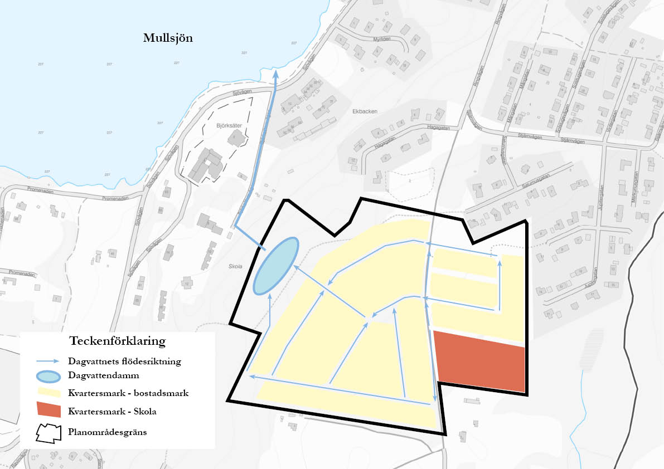
Figur 11: Karta över exempel på dagvattenflödenas riktning vid utbyggt område

Hälsa och säkerhet

Omgivningsbuller
Omgivningsbuller som berör planområdet är vägtrafikbuller från fortsättningen av Ringvägen som går igenom planområdet. Det har inte gjorts några trafikmätningar på vägen, men utifrån liknande vägar kan cirka 100 fordon per dygn vara en rimlig trafikmängd att utgå ifrån som nuläge. Detta eftersom den främst används som tillfartsväg till gårdar som är belägna på Ruder och Älghagen. De riktvärden som gäller för vägtrafik är 60 dBA ekvivalent ljudnivå vid bostadsfasad samt 50 dBA ekvivalent ljudnivå och 70 dBA maximal ljudnivå vid uteplats. För förskola gäller riktvärdena 55 dBA ekvivalent ljudnivå för utomhusmiljön och att minst hälften av samtliga lekytor utomhus ska ligga under 50 dBA.

Planförslag och konsekvenser
För att beräkna framtida bullernivåer från fortsättningen av Ringvägen har Trafikverkets trafikalstringsverktyg från samt ”hur mycket bullrar vägtrafiken?” som Boverket och SKR har tagit fram används. Eftersom planområdet är den första större exploateringen på Ruder, och det i framtiden förväntas, utifrån översiktsplan 2035, ske en större utbyggnad samt att vägen igenom planområdet kan bli en genomfartsväg från riksväg 26/47 har bullernivåerna beräknats utifrån fyra scenarier:
- Scenario 1: Utbyggnad av hela detaljplanen Bostäder + Förskola
Om hela detaljplanen byggs ut, alltså med både bostäder och förskola beräknas årsmedeldygnstrafik uppnå maximalt 1000 fordon. Detta innebär att vid en hastighet om 40 kilometer/timmen kommer den ekvivalenta ljudnivån vara 53 dBA, 10 meter från vägens mitt. Detta innebär att den ekvivalenta ljudnivån vid fasad kommer att ligga under riktvärdena och att det går att anordna uteplatser inom varje fastighet som inte överskrider 50 dBA. För att klara riktvärdena ska uteplatsen vara belägen cirka 20 meter från vägens mitt. Att bebyggelsen inte placeras inom 10 meter från vägens mitt säkerställs genom prickmark på de fastigheter som gränsar till fortsättningen av Ringvägen.
- Scenario 2: Endast utbyggnad av bostäder
Om inte förskolan byggs ut inom planområdet beräknas en årsmedeldygnstrafik inte uppnå 1000 fordon som är det lägsta antalet fordon i tabellen från Boverket och SKR kan beräkna utan kommer ligga på cirka 400 fordon per dygn. Detta innebär att den ekvivalenta ljudnivån vid fasad kommer att ligga under riktvärdena och att det går att anordna uteplatser inom varje fastighet som inte överskrider 50 dBA.

- Scenario 3: Fortsatt utbyggnad av Ruder
Förutsatt att hela planområdet är utbyggt enligt ”scenario 1”, samt att etapp 5 och 6 av Ruder enligt översiktsplanen bebyggs med cirka 80 ytterligare bostäder, beräknas årsmedeldygnstrafik uppnå till maximalt 1500 fordon inom planområdet. Detta innebär att vid en hastighet om 40 kilometer/timmen kommer den ekvivalenta ljudnivån vara 55 dBA, 10 meter från vägens mitt. Detta innebär att den ekvivalenta ljudnivån vid fasad kommer att ligga under riktvärdena och att det går att anordna uteplats inom varje fastighet som inte överskrider 50 dBA. För att klara riktvärdena ska uteplatsen vara belägen minst 35 meter från vägens mitt.
- Scenario 4: Väg som kopplar samman väg 26/47
Om hela Ruder byggs ut enligt ”scenario 3” och om vägen mellan väg 26/47 och Ruder anläggs i enlighet med översiktsplanen beräknas årsmedeldygnstrafik uppgå till cirka 4000 fordon per dygn. För att bedöma möjlig framtida årsmedeldygnstrafik från vägen mellan väg 26/47 och Ruder har Jönköpingsvägen som är tätortens nuvarande infart från väg 26/47 används som underlag. Jönköpingsvägen hade år 2024 en årsmedeldygnstrafik strax över 5000 fordon. Om häften av dessa fordon i stället skulle köra via Ruder skulle detta innebära en årsmedeldygnstrafik om cirka 2500 fordon per dygn. Vid en hastighet om 40 kilometer/timmen och en årsmedeldygnstrafik om 4000 fordon per dygn kommer den ekvivalenta ljudnivån vid fasad ligga på 58 dBA, 10 meter från vägens mitt. Däremot kommer inte uteplats kunna ordnas inom de fastigheter som ligger längs med huvudgatan utan att bullerplank eller annan ljuddämpande åtgärd uppförs. Bostadsbebyggelsen kan med fördel utformas på ett sådant sätt att en bullerskyddad uteplats möjliggörs, exempelvis genom att uppföra bostadsbyggnation i vinkel. På sådant sätt kan utemiljöns bullernivåer säkerställas för framtiden. Kommunen bedömer därför att det är möjligt att uppföra en bullerskyddad uteplats inom samtliga fastigheter inom planområdet.

Kommunen bedömer att det mest sannolika scenariot på kort sikt är scenario 1 - att området byggs ut enligt detaljplanen. I det fall utbyggnad sker enligt scenariona 3 eller 4 ska konsekvensen av ett ökat trafikflöde behandlas i projekteringsfasen för dessa åtgärder.
Gällande ytan för förskola bedöms den vara så pass stor att det är möjligt att placera förskolebyggnaden längre in på tomten samt använda byggnaden som bullerskärm mot buller från gatan. Området är även idag ett skogsområde där träd och grönska kan bevaras för att dämpa bullernivåerna.

Risk för olycka
Insatstiden för räddningstjänsten från brandstationen till planområdet beräknas ligga under 10 minuter, vilket bedöms som ett godtagbart avstånd. Avståndet mellan brandposter bör understiga 150 meter i enlighet med kommunens handlingsprogram och gällande VAV-norm. Befintliga brandposter ligger inom 150 meter från planområdet. Avståndet mellan brandposter och angreppspunkt bör inte överstiga 100 meter enligt gällande VAV-norm. I dagsläget finns inga brandposter inom planområdet.

Planförslag och konsekvenser
I de projekteringar som kommer tas fram vid genomförande av planen ska brandposter planeras för att följa kommunens handlingsprogram och VAV-normen.

Risk för översvämning
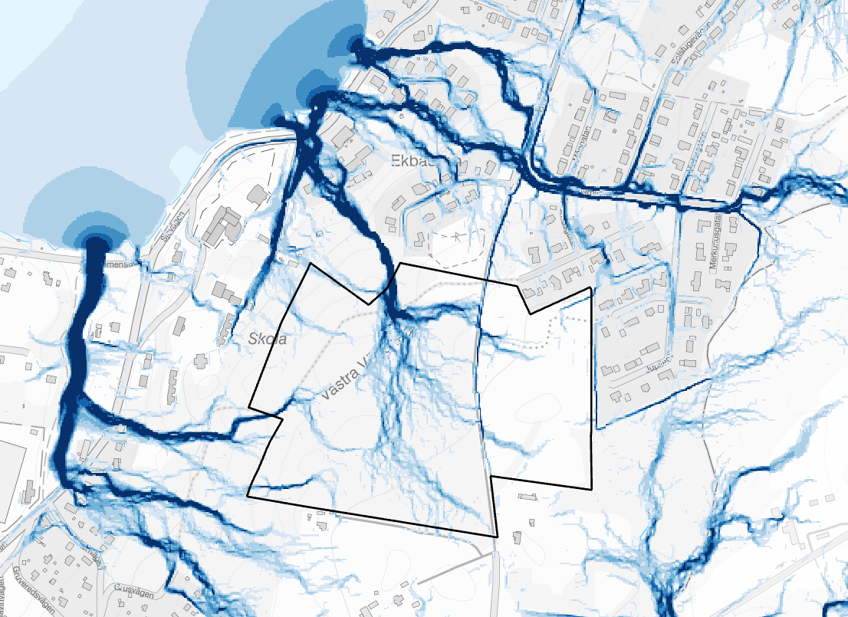
WSP tog under 2022 fram en skyfallskartering över delar av Mullsjö kommun. Skyfallskarteringen visar att det finns en flödesväg med ett mycket högt vattenflöde som går från mitten av planområdet och vidare nordväst nedströms mot Mullsjön och genom befintliga fastigheter. Se figur 12.
Figur 12: Skyfallskartering som visar maximalt flöde. Svart linje är planområdesgränsen
Idag finns inga dagvattenledningar inom planområdet och närmsta finns på Björsätervägen, väster om planområdet.

Planförslag och konsekvenser
Skyfall innebär stora vattenmängder under kort tid som normalt inte kan hanteras enbart genom dagvattenledningar, vilket kan bidra till att översvämningar uppstår. Dagvattenhanteringen ska därför utformas så att även extrema regn kan hanteras genom kontrollerad ytavrinning, fördröjning och planerade avrinningsvägar.
Exploatering med ökade hårdgjorda ytor inom planområdet kan påverka vattenflödet mot Mullsjön. För att säkerställa att vattnet som uppstår inom planområdet kan fördröjas, så att bebyggelsen nedströms inte påverkas negativt, reglerar detaljplanen att en dagvattendamm ska finnas inom parkmarken. Den planerade dagvattendammen ska bidra till att reducera flödestoppar vid kraftiga regn. Den exakta dimensioneringen av dammens volym, utlopp och tekniska utformning fastställs i samband med projektering av området. Dagvattendammen ska dock dimensioneras för att kunna hantera ett 100-årsregn inklusive klimatfaktor 1,4 för en maximalt utbyggd plan. Det identifierade skyfallsstråket ska särskilt beaktas i den fortsatta projekteringen. Se figur 12. Detta genom att markhöjdsättning, gator och grönytor utformas så att vatten vid kraftiga regn kan ledas mot planerade dagvattenlösningar och vidare genom området på ett kontrollerat sätt utan att orsaka skador på byggnader både inom och utanför planområdet.
Utöver regleringen om dagvattendamm bidrar detaljplanen till att minska risken för översvämning genom att säkerställa genomsläppliga ytor inom planområdet i form av naturmark och parkmark.

Risk för ras
Planområdet har ingen identifierad risk för ras och skred. Enligt den geotekniska undersökningen framgår det att det inte bedöms föreligga någon risk för ras i befintliga jordlager (sand och sandmorän) vid nuvarande förhållanden inom planerad kvartersmark.
I samband med markarbeten, terrasseringar, ledningsschakt och liknande, krävs dock alltid en rutinmässig kontroll av berörda områdens och slänters stabilitet.

Planförslag och konsekvenser
Planområdet föreslår ingen byggnation som bedöms påverka risken för ras- och skred negativt.

Radon
Radonhalten i marken mättes upp senast 2017 i tre undersökningspunkter. I de mätningarna mättes halten upp till värden varierade mellan cirka 2 och 15 kBq/m³ . Gränsen mellan låg- och normalrisk är 10 kBq/m³.

Planförslag och konsekvenser
Utifrån de uppmätta värdena bedöms det lämpligt att exploatera området med den markanvändning som detaljplanen föreslår, byggnader ska dock radonsäkras vid uppförande.

Förorenad mark
Vid framtagande av en ny detaljplan ska riskobjekt inom 1 kilometer från planområdet identifieras och bedömas. Enligt EBH-kartan finns ett utpekat objekt med riskklass 3 (måttlig risk) inom 1 kilometer från delar av området. Objektet är en avfallsdeponi och ligger i Habo kommun. När gällande detaljplan från 2017 gjordes, togs en geoteknisk utredning fram. Under den utredningen noterades inga föroreningar i marken. I den geotekniska utredningen utfördes inte någon egentlig miljöprovtagning, men i de jordprover som utfördes påträffades ingen jord med tvivelaktig lukt eller missfärgningar.

Planförslag och konsekvenser
Utifrån resultaten i den geotekniska utredningen och topografin till det utpekade objekt är bedömningen att det inte föreligger någon risk för spridning av föroreningar från EBH-objektet till detaljplaneområdet. Om det vid markarbetena upptäcks en förorening ska tillsynsmyndigheten enligt 10 kap. 11 § miljöbalken genast underrättas. Eventuellt förorenade massor ska tas om hand och körs till godkänd mottagningsanläggning.

Djurhållning
I närhet till planområdet finns småskaliga djurhållande gårdar, vilket kan innebära att störningar och olägenhet i form av exempelvis lukt, flugor, allergener, damm, höga ljud från djuranläggningar och starkt ljussken från ridbanor.
De grundläggande kraven när det gäller planering av den byggda miljön i anslutning till djurhållning finns i 2 kap. PBL. Enligt 2 kap. 5 § p1 PBL ska bebyggelse och byggnadsverk vid planläggning och i ärenden om bygglov eller förhandsbesked enligt denna lag ska lokaliseras till mark som är lämpad för ändamålet med hänsyn till människors hälsa och säkerhet. I 2 kap. 9 § framgår det att planläggning av mark och vattenområden samt lokalisering, placering och utformning av byggnadsverk, skyltar och ljusanordningar enligt denna lag får inte ske så att den avsedda användningen eller byggnadsverket, skylten eller ljusanordningen kan medföra en sådan påverkan på grundvattnet eller omgivningen i övrigt som innebär fara för människors hälsa och säkerhet eller betydande olägenhet på annat sätt.
Dessa två paragrafer innebär att kommunen ska säkerställa att planläggning i närhet till djurhållande gårdar görs på ett sådant sätt att det inte innebär fara för människors hälsa och säkerhet eller betydande olägenhet på annat sätt.
Enligt Boverket har hästen fått en ökad betydelse för människors rekreation och hälsa och det är i många fall möjligt att bygga närmare stall än vad som har gjorts tidigare. Boverket menar att riskerna för störningar bör vägas mot fördelar och möjligheter att djurhållande gårdar finns i närheten av planområdet.
Ju längre avståndet är mellan djurhållning och bebyggelse desto mindre är risken. Men det gäller inte alla platser. Risken för allergenspridning ses som en hälsorisk runt stall och hästhagar men allergenerna sprids främst inom 50–100 meter från platsen där hästarna vistas. I en öppen terräng kan vinden föra med sig lukt, damm och allergener, men om det finns kullar, vegetation och liknande emellan, kan det begränsa störningarna. Då kan ett kortare skyddsavstånd räcka. Det är dock viktigt att känsligare miljöer såsom förskolor och skolor tas ökad hänsyn till. Samma åtgärder kan vara fördelaktiga för att begränsa luktstörningar som kan förekomma från exempelvis gödselupplag.

Planförslag och konsekvenser

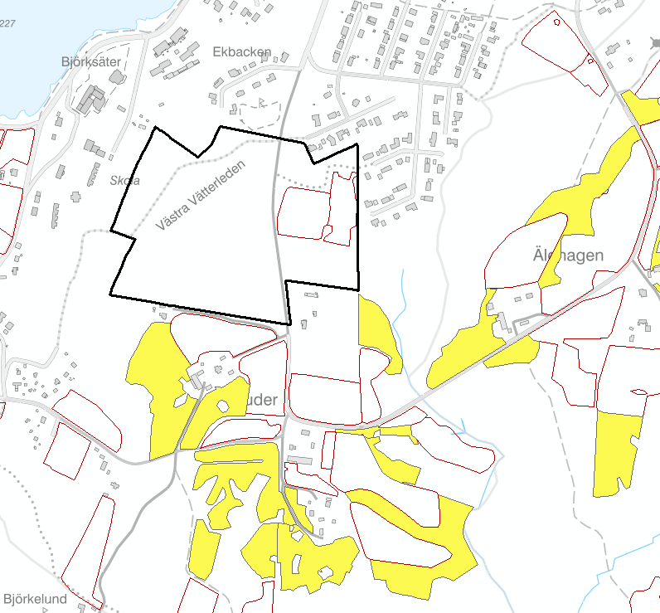
Närmsta betesmark som är utpekad i Jordbruksverkets jordbruksblock är belägen i anslutning till planområdet sydöstra del som föreslås som skola. Se figur 13. Det finns även en ytterligare betesmark söder om planområdet som är belägen cirka 50 meter från föreslagen bostadsmark. Eftersom dessa har ägoslaget ”bete” går det inte att utesluta att marken används för djurhållning och betesmarkerna kan därför påverka detaljplanen.
Figur 13: Gula ytor representerar betesmark i närheten av planområdet. De ytor som är markerade i rött är övriga jordbruksmarker och svart linje är planområdesgränsen
Det finns även betesmark inom Habo kommun som är belägen öster om planområdet. Den närmsta betesmarken är belägen cirka 200 meter från planområdet och avgränsas av vegetation i form av skogsmark. Därför bedöms inte betesmarkerna inom Habo kommun påverka detaljplanen.
Området kring Ruder består av en lantlig miljö som anses vara en förutsättning för områdets attraktivitet och som ska prägla utformningen av den nya bebyggelsen. Därför bedömer Mullsjö kommun att närheten till djurhållande gårdar är ett positivt värde för områdets rekreation och karaktär i form av en lantlig miljö och att det därför inte krävs längre skyddsavstånd än vad planen föreslår. Avståndet mellan betesmarken söder om planområdet och den föreslagna bostadsmarken bedöms säkerställa att det inte blir en betydande olägenhet eller fara för människors hälsa och säkerhet. Detaljplanen reglerar även ett natursläpp om 10 meter vilket bidrar till att vegetation kan begränsa störningar ytterligare.
Betesmarken sydöst om planområdet är belägen cirka 50 meter från åkerholmen inom användningen Skola. Eftersom detaljplanen reglerar att åkerholmen ska bevaras kommer åkerholmen och dess vegetation säkerställa att hälsorisker kopplat till allergener och luktstörningar begränsas. Marken som regleras med Skola är har även utrymme att utformas på ett sådant sätt att ökade avstånd till betesmarken kan hållas.

Social hållbarhet

Barnperspektiv
Planområdet är beläget cirka en kilometer gång- och cykelväg från den befintliga förskolan Skogsgläntan och cirka två kilometer från kommunens befintliga skolområde i Mullsjö tätort. Gång- och cykelvägarna i riktning mot skolan är av god kvalitet.
Gällande befintliga aktiviteter för barn i närheten finns det en större park med lekplats och öppna grönytor cirka 600 meter gång- och cykelväg från planområdet. Vidare är Gruvered beläget cirka 1,2 kilometer med gång och cykel från planområdet där det finns fotbollsplaner och badplatser.

Planförslag och konsekvenser
Planförslaget möjliggör en sådan bebyggelse som antas medföra inflyttning av barnfamiljer. Detta innebär att planförslaget kräver att planområdet planeras med barn och ungas behov i åtanke.
Planområdet möjliggör en god trafiksäkerhet för barn, med gång- och cykelväg som leder mot skolområdet. Inom planområdet planeras inte en lekplats utan den befintliga parken som ligger cirka 600 meter från planområdet gång- och cykelväg beräknas vara tillräckligt nära för att skapa en god lekyta för barnen. Detta eftersom det även finns park- och naturmark i närheten som räknas som lekmiljö för barn samt eftersom planen möjliggör villabebyggelse som kan innehålla privata ytor som uppmuntrar till lek.
Inom planområdet har mark för en ny förskola reglerats som reserv vid eventuellt behov. Ytan är cirka 1,1 hektar vilket innebär att rekommendationerna från Boverket om 40 kvadratmeter utemiljö per barn är möjlig att tillgodose. Vid maximalt nyttjande av byggrätten om 30 procent av fastighetsarean kommer en friyta om cirka 7700 kvadratmeter möjliggöras. Platsen är även möjlig att utforma på ett sådant sätt att andra rekommendationer gällande utemiljön som exempelvis skuggbildning samt god luft- och ljudkvalitet bedöms kunna tillgodoses vid utveckling. Inom marken ska även angöring möjliggöras både för hämtning/lämning, personal och leveranser, dock regleras inte placeringen av detta i detaljplanen.

Rekreation
Idag används planområdet till stor del som ett rekreationsstråk, främst genom vandringsleden som sträcker sig i den västra delen av planområdet. Även den lantliga grusvägen uppskattas och används av många som tar promenader runt om Ruder.
I översiktsplanen är det beskrivet att vid utveckling av området ska omgivningspåverkan på natur-, kultur- och rekreationsvärdena i området Ruder som helhet värderas och värnas. I översiktsplanen föreslås även ”etapp 5 och 6” av Ruder byggas ut. Det är därför viktigt att redan i denna detaljplan säkerställa att rekreationsvärdena tryggas och kan anslutas vidare vid efterföljande planering och utveckling.

Planförslag och konsekvenser
För att planförslaget ska följa översiktsplanens intentioner möjliggör planförslaget bevarande av vandringsleden, detta genom att marken planeras som park. I planförslaget föreslås dock delar av vandringsleden flyttas några meter nordväst för att möjliggöra bostadsbebyggelse. För att parkens karaktär och rumslighet ska bibehållas i området ska även träd och annan vegetation bevaras så att det kan skapas en grön barriär mellan vandringsleden och fastigheterna. Leden ska även åtgärdas så att den blir mer tillgänglig än vad den är idag.
Förutom parkmarken vid vandringsleden har planområdet utformats med mindre ytor för park emellan bostadsmark. Syftet med detta är att dessa ska fungera som ett mindre promenadstråk inom området och att det ska finnas gena vägar ner mot den större parken.

Service
Planområdet är beläget cirka 1,7 kilometer söder om Mullsjö centrum. Detta innebär att området inte bedöms ha god tillgång till service i sitt närområde, vilket dock inte bedöms som något negativt utifrån planområdets karaktär i form av en lantlig miljö. Planområdet ligger även på en höjd, med en höjdskillnad på cirka 40+ meter från centrum, vilket kan påverka möjligheten och viljan att gå och cykla till planområdet. Närmsta förskolan är Skogsgläntan som ligger cirka en kilometer från planområdet. I kommunens översiktsplan har bättre gång- och cykelvägar föreslagits. Under rubriken ”kollektivtrafik” förs även ett resonemang om att flytta befintlig rutt för kollektivtrafiken, vilket skulle kunna medföra att en busshållplats placeras närmre planområdet i framtiden.

Planförslag och konsekvenser
Planförslaget möjliggör för cirka 80 nya bostäder i sydöstra delen av Mullsjö tätort. Konsekvensen av ett fullt utbyggt planområde bedöms vara att antalet barn ökar i Mullsjö tätort, vilket kan innebära att fler förskoleplatser efterfrågas. För att kunna möjliggöra en god, nära kommunal service i form av förskola, har mark för skola reglerats som reserv vid eventuellt behov. Mullsjö kommun kommer därför att bevaka områdets inflyttningsmönster och bedöma behovet utifrån den översiktliga planeringen och på verksamhetsnivå, och utifrån detta bedöma när en ny förskola krävs inom planområdet.

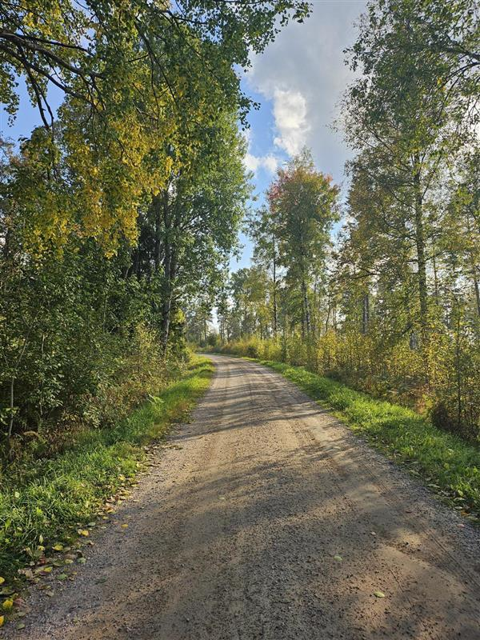
Trafik
Figur 14: Befintlig grusväg inom planområdet

Motortrafik, angöring och parkering
Planområdet nås primärt via Ringvägen norrifrån. Den befintliga vägen inom planområdet är en grusad, smal väg med en hastighetsbegränsning på 70 km/h och är en fortsättning på Ringvägen. Det finns ingen uppmätt årsmedeldygnstrafik men utifrån liknande vägar kan cirka 100 fordon per dygn vara en rimlig trafikmängd att utgå ifrån som nuläge. Det går även att ta sig till planområdet från Gruveredsvägen samt via Torestorpsleden. Vägarna söder om planområdet är idag enskilda vägar, som ägs av en vägförening. Detta innebär att kommunen inte har ansvar för skötsel och drift.

Bedömning av framtida trafikalstring utifrån översiktsplanen 2035
Utifrån kommunens översiktsplan som vann laga kraft december 2025 har markanvändning i form av bostadsmark söder om planområdet samt markreservat för väg mot riksväg 26/47 och Gruvered föreslagits. Detta innebär att vägen inom planområdet kan komma att bli en väg för genomfartstrafik i framtiden.
Vid en utbyggnad av de två markreservaten för väg bedöms det markreservat som går mot Gruvered inte påverka mängden trafik inom planområdet, däremot kan en väg mellan planområdet och riksväg 26/47 bidrar till att årsmedeldygnstrafiken uppgår till cirka 4000 fordon/dygn. Vid en utbyggnad av de bostadsområden som föreslås i översiktsplanen söder om planområdet uppskattas ytterligare 80 bostäder kunna tillkomma inom Ruder vilket enligt trafikalstringsverktyget skulle innebära en ökning av cirka 120 resor med bil per dygn inom planområdet.
I översiktsplanen beskrivs även vikten av att utreda möjligheten att i framtiden ha kollektivtrafik i denna del av Mullsjö tätort, detta för att kunna erbjuda en kollektivtrafik med bättre upptagningsförmåga. Om detta möjliggörs i framtiden kan trafikalstringen minska i området, vilket bedöms som positivt.

Planförslag och konsekvenser
För att beräkna framtida trafikflöde vid utbyggnad av planförslaget har Trafikverkets trafikalstringsverktyg använts. Den indata som har används är lokalisering och markanvändning samt påverkansparametrar i form av frågor om kollektivtrafik, gångtrafik, cykeltrafik, biltrafik och mobility management. Se resultatet av trafikalstringsverktyget i figur 15. Eftersom bilanvändandet är högt i Mullsjö kommun generellt kan trafikökningen med bil antas bli högre än vad resultatet av trafikalstringsverktyget visar.

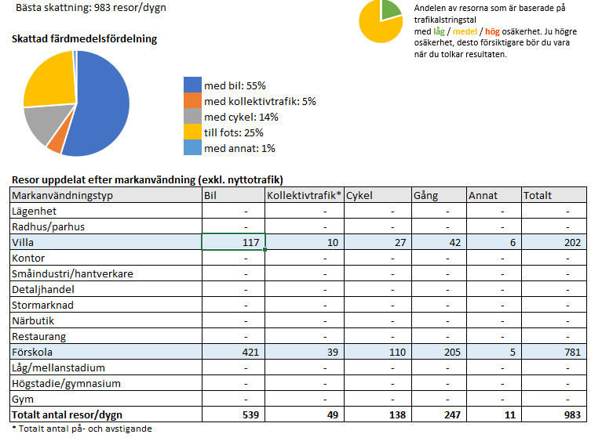
Figur 15: Resultat av trafikalstringsverktyget

Planförslaget möjliggör en större huvudgata samt flera lokalgator. Den befintliga vägen föreslås även breddas till 13 meter för att möjliggöra gata, gång- och cykelväg samt vägdiken. Vid exploatering av området bör hastighetsbegränsningen sänkas till 40 km/h detta både ur trafiksäkerhetssynpunkt och för att minska bullernivåerna inom området.

De lokalgator som tillkommer inom området föreslås med en bredd på 9 meter. In- och utfarter från bostadsfastigheter sker mot lokalgator i enlighet med detaljplaneförslaget. Planförslaget reglerar även utfartsförbud för de fastigheter som angränsar mot huvudgatan förutom mot den mark som regleras som skola. Detta bidrar till att inga ytterligare anslutningar kan tillkomma mot huvudgatan och att utfarter anläggs på ett trafiksäkert sätt.

Vad det gäller parkeringar ska dessa ordnas inom respektive fastighet. Inom mark för skola/bostad ska angöring planeras utifrån behov. I anslutning till denna mark finns även ett planerat E-område och vid planering av angöring till förskola eller bostäder ska inte angöring eller parkering placeras inom två meter från E-området.

Gång- och cykeltrafik
Inom planområdet finns inga befintliga gång- och cykelvägar. Närmsta gång- och cykelväg från planområdet är från korsningen Ringvägen/Stjärnvägen.

Planförslag och konsekvenser
Planförslaget möjliggör att en fortsättning av den befintliga gång- och cykelvägen som går längs med Ringvägen kan anläggas. Den befintliga grusvägen inom planområdet planeras breddas till 13 meter där en trottoar för gång- och cykeltrafik ska anläggas. För att skapa trafiksäkra lokalgator inom planområdet föreslås dessa bli 9 meter breda, där gång- och cykeltrafikanter kan röra sig tillsammans med biltrafiken.

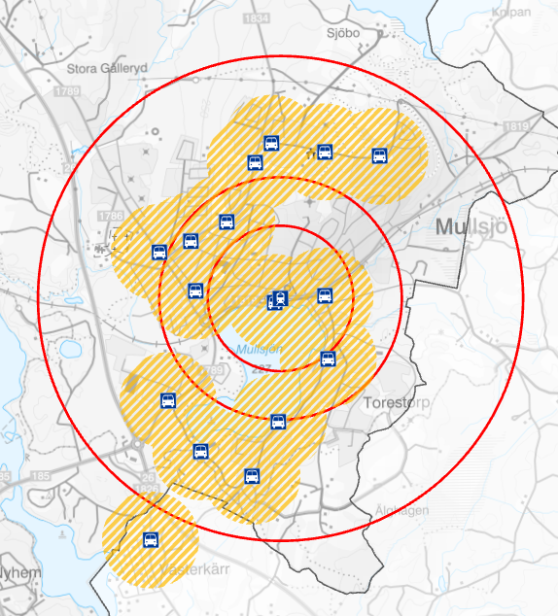
Kollektivtrafik
Figur 16: Avstånd till kollektivtrafik
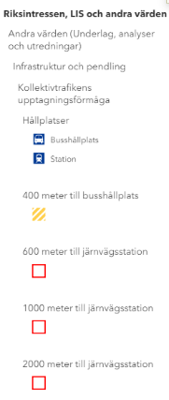
Området ligger 1,7 kilometer från Mullsjö Resecentrum där både tågtrafik och busslinjer finns. Närmaste busshållplats finns vid Sjövägen. Den är belägen cirka 500–1000 meter gång- och cykelväg från planområdets föreslagna fastigheter. Se figur 16. Busstrafiken trafikeras 5 gånger per dag på vardagar i båda riktningar, två gånger på morgonen och tre gånger på eftermiddagen. På helgerna trafikeras hållplatsen endast två gånger på natten.

Planförslag och konsekvenser
De senaste 10 åren har området Torestorp/Ruder växt. Tillsammans med kommunens översiktliga planering om att fortsätta växa i och runt omkring planområdet kan behovet av ytterligare busslinje eller förändrad sträckning för kollektivtrafiken i området uppstå. Mullsjö kommun kommer därför att bevaka behovet och arbeta för att utveckla kollektivtrafiken i Mullsjö tätort tillsammans med länstrafiken för att kunna erbjuda en attraktiv kollektivtrafik med bättre upptagningsförmåga. Detta kan bidra till att det i framtiden kan vara möjligt att busstrafiken flyttas till Ringvägen och därmed att en busshållplats kan förläggas inom planområdet.

Genomförandefrågor

Mark- och utrymmesförvärv

Skyldighet och rätt till inlösen
I enlighet med 6 kap. 13§ PBL har kommunen rätt att lösa in mark och enligt 14 kap. 14§ PBL har kommunen en skyldighet att på fastighetsägarens begäran lösa in mark som enligt detaljplanen ska användas för en allmän plats som kommunen ska vara huvudman för, eller annat än enskilt bebyggande, om markens eller utrymmets användning för det avsedda ändamålet inte kan anses säkerställd ändå. Under processens gång har det gjorts en fastighetsbestämning mellan fastigheterna Nykyrka-Ruder 1:43 och Nykyrka-Ruder 1:7 som har resulterat i att detaljplanen inte berör fastigheten Nykyrka-Ruder 1:43, därför finns ingen skyldighet eller rätt till inlösen inom detaljplanen, vilket kommunen bedömde kunde finnas för en del av gatumarken innan fastighetsbestämningen utfördes.

Fastighetsrättsliga frågor

Förändrad fastighetsindelning
Inom fastigheterna Torestorp 1:95 och Nykyrka-Ruder 1:7 kommer avstyckningar ske för kvartersmark i form av bostäder.

Fastighetsrättsliga konsekvenser
I tabellen nedan beskrivs planområdets fastighetsrättsliga konsekvenser.
Fastighet | Fastighetsrättsliga konsekvenser
Torestorp 1:95 | Allmän platsmark ska fortsatt vara i kommunalt ägo med kommunalt huvudmannaskap. Kvartersmark ska styckas av och säljas.
NYKYRKA-RUDER 1:7 | Allmän platsmark och allmän kvartersmark ska fortsatt vara i kommunalt ägo med kommunalt huvudmannaskap. Kvartersmark ska styckas av och säljas.

Rättigheter

Servitut
Inom planområdet finns ett servitut till förmån för fastigheten Gruvered 1:32. Servitutet är ett officialservitut för väg och föreslås som parkmark i plankartan. Vägen finns inte idag men det är möjligt att anlägga väg utifrån gällande servitut.

Tekniska frågor

Vatten och avlopp
Mullsjö energi och miljö AB har hand om vatten- och avloppsanläggningar med tillhörande ledningar i Mullsjö tätort. Ledningar för vatten och avlopp finns på allmän platsmark utanför planområdet och kommer ledas vidare in på planområdet. Förslagsvis ska ny vattenledning kopplas mot befintlig ledning i Ringvägen och ny spillvattenledning mot Björksätervägen. Dagvattenledningar ska primärt anläggas i de planerade gatorna och ledas vidare till den planerade dagvattendammen. Efter fördröjning i dagvattendammen ska dagvattnet avledas kontrollerat via dagvattenledningar till det kommunala dagvattennätet i Björksätervägen och vidare mot recipienten Mullsjön. Detaljerad utformning av dagvattensystemet, inklusive dagvattenledningar, brunnar, dimensioner och anslutningspunkter, fastställs i samband med projektering av området. Den planerade dagvattendammen avses ingå i den kommunala dagvattenhanteringen och kommer efter utbyggnad att förvaltas och underhållas av kommunens gata-/parkenhet.

El och fiber
Underlag som har används för att identifiera befintliga ledningar i planarbetet har levererarats av Sweco genom Ledningskollen.
Vattenfall Eldistribution AB är huvudman för det allmänna elnätet i Mullsjö kommun. I planförslaget föreslås tre nya transformatorstationer som regleras genom E-områden i plankartan. Markupplåtelseavtal kommer tecknas med Vattenfall Eldistribution AB för transformatorstationerna när detaljplanen vunnit laga kraft. E-områdena har placerats på ett sådant sätt att tillkommande ledningar kan anläggas i gata och att skyddsavstånd om fem meter till närmsta bostad och två meter till parkering kan hållas. Åtkomst till transformatorstationen ska säkerställas genom bildande av ledningsrätt eller servitut.
Telia ansvarar för utbyggnad av tele- och fibernät i Mullsjö kommun. Inom planområdet finns två befintliga ledningar. I västra delen av planområdet finns en ledning som inte regleras som U-område, detta eftersom det bedöms mer lämpligt att flytta ledningen till gatu- eller parkmark än att bevara ledningen inom bostadsmarken. En flytt av befintlig ledning bekostas av exploatören. Den andra ledningen ligger i östra delen av planområdet och är en kopparkabel som är tagen ur drift. Om kabeln kommer fram i samband med schaktarbete ska kabeln ändförslutas.

Uppvärmning
Fjärrvärme finns inte utbyggt på Ruder-området men finns utbyggt i Björksätersvägen. Utifrån befintliga effektmöjligheter är dessa begränsade för en utbyggnad. För att kunna möjliggöra fjärrvärme krävs därför komplettering med en panncentral, vilket i så fall kommer anläggas utanför planområdet. Solör Bioenergi ansvarar för fjärrvärmenätet och eventuell utbyggnad och anslutning till fjärrvärmenätet hänvisas till dem.

Avfall
June Avfall & Miljö AB ansvarar för insamling av matavfall, restavfall, förpackningsavfall och tidningar. Utbyggnaden av lokalgatorna ska ske på ett sådant sätt att June Avfall & Miljö AB har möjlighet att hämta avfall på ett säkert sätt. Lokalgatorna inom planområdet är utformade på ett sådant sätt att avfallsbilar inte ska behöva vända eller backa. Fastighetsnära insamling ska ske på kvartersmark och fastighetsägaren ansvarar för att plats avsätts för detta vid bostadsbebyggelse. Eftersom vardera fastighetsägare ansvarar för att lösa avfallshanteringen är det viktigt att det finns utrymme för uppställning av två stycken 370-liters kärl inom respektive fastighet. För att undvika att fastighetsägare ska få dra fram sina kärl vid avfallshämtning, eller betala dragavstånd, ska kärlen kunna ställas upp inom tre meter från sopbilens uppställningsplats.
Vid hantering av avfall ska även June Avfall & Miljös avfallsföreskrifter och i Avfall Sveriges ”Handbok för avfallsutrymmen – riktlinjer för utformning av avfallsutrymmen vid ny- och ombyggnation” följas.

Ekonomiska frågor

Planekonomisk bedömning
Enligt 2 kap. 9 § BFS 2020:8 ska kommunen i planbeskrivningen redovisa en ekonomisk bedömning över väsentliga delar av vad genomförandet av detaljplanen kan antas innebära för berörda parter. Även den kostnadsfördelning och det betalningsansvar som kan uppkomma för berörda parter ska redovisas.
Mullsjö kommun/Exploatör bedöms stå för de kostnader som gäller:
- Projektering och anläggning av nya gator
- Anordnande av parkmark
- Projektering och anläggning av dagvattendamm
- Flytt och återuppförande av stenmurar
- Avstyckning
- Flytt av befintliga ledningar
- Eventuella utredningar i samband med byggnation
- Projektering och anläggning av ny förskola

Mullsjö Energi & Miljö AB bedöms stå för de kostnader som gäller:
- Utbyggnad och drift av kommunalt vatten och avlopp
Fastighetsägare bedöms stå för de kostnader som gäller:
- Bygglov och tillhörande moment inom byggprocessen enligt Mullsjö kommuns gällande taxa
- Anslutningsavgift för kommunalt vatten och avlopp
- Fastighetsnära insamling

Planavgift
Planläggning bekostas via planavgift i samband med bygglovsavgiften. Åtgärder för att genomföra planen bekostas av exploatör/fastighetsägare. Om det är aktuellt med ledningsrätter, flytt av ledningar, ombyggnad av ledningar och anläggningar ska exploatören stå för denna kostnad. Exploatören står även för kostnad för fastighetsbildning.
Anslutningsavgifter för vatten, avlopp, el och fiber kommer tas ut enligt gällande taxa från berörd ledningsägare.

Drift allmän plats
Den allmänna platsmarken, gator, park och natur ska Mullsjö kommun vara huvudman för. Mullsjö kommun ansvarar därav för drift av all allmän plats inom planområdet.

Drift vatten och avlopp
Efter färdigställd byggnation ska dessa övergå i Mullsjö Energi & Miljö AB ägo. Det kommunala bolaget Mullsjö Energi & Miljö AB ansvarar för drift av vatten och avlopp.

Gatukostnader
Exploatören kommer bekosta utbyggnad av den befintliga vägen samt resterande nya gator inom planområdet. Detta ingår i tomtpriset för respektive fastighet vid försäljning i den kommunala tomtkön alternativt regleras kostnaden i ett exploateringsavtal. Vem som kommer vara exploatör är ännu inte beslutat.

Organisatoriska frågor

Avtal
Inga planavtal och exploateringsavtal har tecknats mellan någon exploatör och kommunen. Vid genomförande av detaljplanen ska kommunen ska teckna avtal med elnätsägaren Vattenfall Eldistribution AB för att möjliggöra för nya transformatorstationer som kan tillgodose planområdets elförsörjning.

Tidplan
Samråd (BN) | Maj 2025
Granskning (BN) | Januari 2026
Antagande (KF) | Juni 2026
Laga kraft | Juli 2026

Medverkande tjänstepersoner
I planarbetet har följande tjänstepersoner medverkat:
Ofelia Singfjord, planarkitekt
Lina Helgegren, plan- och byggchef

